

**รายงานการปฏิบัติสหกิจศึกษา**

**บริษัท นิวดอน จำกัด**

**New Dawn Company Limited**

นาย กษิดิ์พัฒน์ จันทร์สูรย์

รหัสประจำตัว 63410075

รายงานนี้เป็นส่วนหนึ่งของรายวิชา 75249262 สหกิจศึกษา

ภาคการศึกษา 1

หลักสูตรวิทยาศาสตรบัณฑิต สาขาวิชาเทคโนโลยีสารสนเทศและนวัตกรรมทางธุรกิจ

คณะวิทยาศาสตร์และสังคมศาสตร์ มหาวิทยาลัยบูรพา วิทยาเขตสระแก้ว

ปีการศึกษา 2566

**จดหมายส่งรายงานการปฏิบัติงานสหกิจ**

วันที่ 30 กันยายน พ.ศ. 2566

เรื่อง ขอส่งรายงานการปฏิบัติงานสหกิจศึกษา

เรียน อาจารย์ที่ปรึกษาสหกิจศึกษา สาขาวิชาเทคโนโลยีสารสนเทศและนวัตกรรมทางธุรกิจ

ตามที่ข้าพเจ้า นาย กษิดิ์พัฒน์ จันทร์สูรย์ นักศึกษาสาขาวิชาเทคโนโลยีสารสนเทศและนวัตกรรมทางธุรกิจ คณะวิทยาศาสตร์และสังคมศาสตร์ มหาวิทยาลัยบูรพา วิทยาเขตสระแก้ว ได้เข้าไปปฏิบัติงานสหกิจศึกษา ณ บริษัท นิวดอน จำกัด ระหว่างวันที่ 1 พฤษภาคม พ.ศ. 2566 ถึง วันที่ 30 กันยายน พ.ศ. 2566 ในตำแหน่งนักเขียนโปรแกรมฝึกหัด (Programmer Trainee) ให้ศึกษาและจัดทำรายงานการปฏิบัติสหกิจศึกษาเพื่อแสดงผลงานที่ได้รับระหว่างสหกิจศึกษาในครั้งนี้ด้วย

บัดนี้ การปฏิบัติงานสหกิจศึกษาได้สิ้นสุดลงแล้ว ข้าพเจ้าจึงขอส่งมอบรายงานการปฏิบัติงานสหกิจศึกษามาพร้อมกันนี้ จำนวน 2 เล่ม เพื่อให้สมบูรณ์ตามข้อปฏิบัติการปฏิบัติสหกิจศึกษา

จึงเรียนมาเพื่อทราบ

ขอแสดงความนับถือ

นาย กษิดิ์พัฒน์ จันทร์สูรย์

**ใบรับรองสหกิจศึกษา**

**คณะวิทยาศาสตร์และสังคมศาสตร์**

คณะกรรมการสอบสหกิจศึกษา ได้พิจารณารายงานการปฏิบัติงานสหกิจศึกษาของนาย กษิดิ์พัฒน์ จันทร์สูรย์ ฉบับนี้แล้ว เห็นสมควรรับเป็นส่วนหนึ่งของการศึกษาตามหลักสูตรวิทยาศาสตรบัณฑิต สาขาวิชาเทคโนโลยีสารสนเทศและนวัตกรรมทางธุรกิจ ของคณะวิทยาศาสตร์และสังคมศาสตร์ วิทยาเขตสระแก้ว

คณะกรรมการสอบสหกิจศึกษา

…………………………………………………………………. ประธานกรรมการ

(อาจารย์ ดร. พนิตนาฎ ยิ้มแย้ม)

…………………………………………………………………. กรรมการ

(อาจารย์ พงช์ศนัญ ชาญชัยชิณวรฒ์)

………………………………………………………………… พนักงานที่ปรึกษา

(นาย สรวิศ ผ่องศรี)

คณะวิทยาศาสตร์และสังคมศาสตร์อนุมัติให้รับงานฉบับนี้เป็นส่วนหนึ่งของการศึกษาตามหลักสูตรวิทยาศาสตรบัณฑิต สาขาเทคโนโลยีสารสนเทศและนวัตกรรมทางธุรกิจ ของ มหาลัยวิทยาลัยบูรพา วิทยาเขตสระแก้ว

………………………………………คณบดีคณะวิทยาศาสตร์และสังคมศาสตร์

(รองศาสตราจารย์ ธนวัฒน์ พิมลจินดา)

วันที่……..เดือน……..พ.ศ…………………..

**ประกาศคุณูปการ**

เนื่องด้วยข้าพเจ้ามีโอกาสปฏิบัติงานสหกิจศึกษา ณ บริษัท นิวดอน จำกัด ระหว่างวันที่ 1 พฤษภาคม 2566 ถึง 30 กันยายน 2566 ทำให้ข้าพเจ้าได้ฝึกเพิ่มทักษะประสบการ์ณการทำงาน การติดต่อประสานงาน การทำงานและพูดคุยแลกเปลี่ยนความคิดร่วมกันเป็นทีม การรับผิดชอบตัวเอง ให้มีประสิทธิภาพต่อไปในอนาคต การได้รับโอกาสปฏิบัติงานสหกิจศึกษาในครั้งนี้จะไม่สำเร็จได้ หากไม่ได้รับความอนุเคราะห์ของบุคคล ดังต่อไปนี้ ขอขอบพระคุณ รองศาสตราจารย์ธนวัฒน์ พิมลจินดา คณบดีคณะวิทยาศาสตร์และสังคมศาสตร์ ที่อนุมัติการฝึกปฏิบัติงานสหกิจศึกษาของนักศึกษาชั้นปีที่ 4 ขอขอบพระคุณนาย สรวิศ ผ่องศรี ตำแหน่ง นักเขียนโปรแกรม (Programmer) รวมถึงพี่ๆ ในแผนก IT ที่คอยให้คำแนะนำ คำปรึกษา แก้ไข และความช่วยเหลือตลอดการปฏิบัติสหกิจศึกษาขอขอบพระคุณอาจารย์พงช์ศนัญ ชาญชัยชิณวรฒ์ ที่ปรึกษาสหกิจศึกษา ที่คอยแนะนำ แก้ไข วิธีการปรับตัวและทักษะอื่นๆ ขอขอบพระคุณอาจารย์ ดร.พนิตนาฎ ยิ้มแย้ม กรรมการสอบสหกิจศึกษา ที่ให้คำแนะนำเพิ่มเติม และแนะนำจุดที่อยากให้ปรับปรุงแก้ไขให้มีความสมบูรณ์ยิ่งขึ้น

ขอขอบพระคุณอาจารย์ทุกท่านที่มหาวิทยาลัยบูรพา วิทยาเขตสระแก้ว ทุกสาขาวิชาที่ได้ถ่ายทอดความรู้ คำแนะนำ ตลอดจนการชี้แนะแนวทางการใช้ชีวิต ทุกท่านที่ไม่ได้กล่าวนาม และ เพื่อนๆสาขาวิชาเทคโนโลยีสารสนเทศและนวัตกรรมทางธุรกิจ ที่ให้กำลังใจและการสนับสนุนตลอดมา

ขอขอบพระคุณ บิดา มารดา และคนรอบตัวที่คอยสนับสนุน ให้ความช่วยเหลือและกำลังใจที่ดีตลอดมา

นาย กษิดิ์พัฒน์ จันทร์สูรย์

ชื่อโครงงาน รายงานการปฏิบัติสหกิจศึกษา บริษัท นิวดอน จำกัด New Dawn Company Limited

นิสิต นาย กษิดิ์พัฒน์ จันทร์สูรย์

รหัสประจำตัว 63410075

อาจารย์นิเทศ 1. อาจารย์ ดร.พนิตนาฎ ยิ้มแย้ม

2. อาจารย์พงช์ศนัญ ชาญชัยชิณวรฒ์

ระดับการศึกษา วิทยาศาสตรบัณฑิต สาขาเทคโนโลยีสารสนเทศและนวัตกรรมทางธุรกิจ

คณะ วิทยาศาสตร์และสังคมศาสตร์

มหาวิทยาลัยบูรพา วิทยาเขตสระแก้ว

ปีการศึกษา 2566

**บทคัดย่อ**

รายงานการปฏิบัติงานสหกิจศึกษาฉบับนี้ได้อธิบายถึงการปฏิบัติงาน 2 ส่วนหลักๆ คือ การ ทำแบบฝึกหัดก่อนเริ่มปฏิบัติงานจริง และงานที่ได้รับมอบหมายจากการปฏิบัติงานสหกิจศึกษาและโครงงานที่ได้รับมอบหมายการปฏิบัติงานสหกิจศึกษา ซึ่งการปฏิบัติแบบฝึกหัดมีแบบทดสอบ 9 ข้อ ซึ่งมีจุดประสงค์เพื่อฝึกปฏิบัติสหกิจศึกษา

ณ สถานประกอบการจริง มีประสบการ์ณทำงานในสถานประกอบการจริง และการทำงานร่วมกันเป็นทีม ฝึกและพัฒนาทักษะการติดต่อประสานงาน ฝึกระเบียบวินัยและความรับผิดชอบให้ตนเอง หรือประยุกต์การทำงานในอนาคตได้การปฏิบัติงานส่วนของงานที่ได้รับมอบหมายจะมีด้วยกัน 2 ส่วน คือ 1) การออกแบบหน้าจอการกรอกข้อมูลเกรดสินค้า 2) การวิเคราะห์ออกแบบระบบ

ทั้งนี้รายละเอียดหรือข้อมูลภายในบริษัทบางส่วน ไม่สามารถนำมาเผยแพร่ต่อบุคคลภายนอกได้เนื่องจากเป็นความลับของทางบริษัท หากนำมาเผยแพร่อาจจะทำให้เกิดความเสียหายต่อข้อมูลภายในบริษัท จึงไม่ได้นำข้อมูลนั้นมาอ้างในรายงานฉบับนี้

**สารบัญ**

บทที่ หน้า

จดหมายส่งรายงานการปฏิบัติงานสหกิจศึกษา ข

ใบรับรองสหกิจศึกษา ค

ประกาศคุณูปการ ง

บทคัดย่อ จ

สารบัญ ฉ

สารบัญตาราง ญ

สารบัญรูปภาพ ฎ

บทที่ 1 บทนำ

* 1. ลักษณะธุรกิจของลูกค้า 1
  2. สถานที่ตั้งของบริษัท 2
  3. เทคโนโลยีที่ใช้ภายในองค์กร 2
  4. โครงสร้างของบริษัท 3
  5. ตำแหน่งงานและลักษณะงานที่ได้รับมอบหมาย 4
  6. พนักงานที่ปรักษา 4
  7. ระยะเวลาที่ปฏิบัติงาน 4
  8. ความเป็นมาและความสำคัญของการสหกิจศึกษา 4
  9. วัตถุประสงค์ของสหกิจศึกษา 4

1.10 เครื่องมือที่ใช้ในการพัฒนา 5

1. ทำแบบฝึกหัด 5

2. การปฏิบัติงานจริง 6

บทที่ 2 เอกสาร ข้อมูลและทฤษฎีที่เกี่ยวข้อง

2.1 แนวคิดและทฤษฎีที่เกี่ยวข้อง

2.1.1 การคัดขนาด 7

2.1.2 การคัดเกรดสินค้า 8

2.1.3 การผลิต 8

2.1.3.1 ปัจจัยการผลิต 8

**สารบัญ (ต่อ)**

บทที่ หน้า

บทที่ 2 เอกสาร ข้อมูลและทฤษฎีที่เกี่ยวข้อง

2.1.3.2 กระบวนการผลิต 8

2.1.3.3 ผลผลิต 8

2.1.3.4 ขั้นตอนการวางแผน 8

2.1.3.5 ขั้นดำเนินงาน 8

2.1.3.6 ขั้นการควบคุม 9

2.1.3.7 การผลิตแบบโครงการ 9

2.1.3.8 การผลิตแบบไม่ต่อเนื่อง 9

2.1.3.9 การผลิตแบบกลุ่ม 9

2.1.4.0 การผลิตแบบไหลผ่าน 9

2.1.4.1 การผลิตแบบต่อเนื่อง 9

2.1.4 การส่งออก 9

2.1.4.1 ทางบก 9

2.1.4.2 ทางเรือ 10

2.1.4.3 ทางอากาศ 10

2.1.5 การนำเข้า 10

2.1.6 บัญชีทางการเงิน 10

2.1.6.1 การบัญชีการเงิน 11

2.1.6.2 ใช้หลักการตามมาตฐานการบัญชี 11

2.1.6.3 จัดทำบัญชีและนำเสนอรายงาน 11

2.1.7 ขั้นตอนกระบวนการผลิต 11

2.1.7.1 ขั้นตอนการวางแผน 11

2.1.7.2 ขั้นดำเนินงาน 11

2.1.7.3 ขั้นการควบคุม 11

2.2 เทคโนโลยีที่เกี่ยวข้อง 11

2.2.1 Microsoft Dynamics 365 Business Central 11

**สารบัญ (ต่อ)**

บทที่ หน้า

บทที่ 2 เอกสาร ข้อมูลและทฤษฎีที่เกี่ยวข้อง

2.2.2 visual studio code 14

2.2.3 language al 14

2.2.4 Microsoft report builder 14

2.2.5 Microsoft edge 15

บทที่ 3 วิธีการดำเนินงาน

3.1 การศึกษาความเป็นไปได้ของระบบ 16

3.1.1 การวิเคราะห์และการออกแบบระบบเชิงวัตถุโดย UML 16

3.1.2 การออกแบบ Activity Diagram (การทำงานแบบเดิม) 17

3.1.3 การออกแบบ Activity Diagram (การทำงานแบบใหม่) 18

3.1.4 การออกแบบ Class Diagram ระบบการทำงานรูปแบบใหม่ 19

บทที่ 4 ผลการดำเนินงาน

4.1 ผลการพัฒนาระบบ

4.1.1 หน้าจอของ Microsoft Dynamics 365 Business Central 20

4.1.2 หน้าจอ Production Grade Sorting แสดงรายการของใบคัดแยกเกรดสินค้า 21

4.1.3 หน้าจอ Production Grade Sorting การกรอกข้อมูลการคัดแยกเกรดสินค้าTable 22

4.1.4 หน้าจอ Production Grade Sorting การกรอกข้อมูลคัดแยกเกรดสินค้า Line 23

4.1.5 ปุ่มกด Cal Variance เพื่อคำนวณจำนวนของสินค้า 24

4.1.6 ปุ่มกด Create Released Production Order เพื่อสร้างใบสั่งผลิตสินค้า 24

4.1.7 ปุ่มกด Production Grade Sorting เพื่อสร้างเอกสารของใบคัดแยกเกรดสินค้า 25

4.1.8 หน้าจอ Report Production Grade Sorting แสดงเอกสารรายการของใบคัดแยกเกรด สินค้า 25

4.1.9 หน้าจอแสดง Released Production Orders รายการใบสั่งผลิตทั้งหมด 26

4.1.0 หน้าจอแสดง Item รายการสินค้าทั้งหมด 26

4.1.1 หน้าจอ Item Ledger Entries 27

**สารบัญ (ต่อ)**

บทที่ หน้า

บทที่ 5 สรุปและอภิปรายผลการดำเนินงาน

5.1 ปฏิบัติงานสหกิจศึกษา 28

5.1.1 ด้านทฤษฎี 28

5.1.2 ด้านการปฏิบัติ 28

5.1.3 ด้านสังคม 28

5.2 ประโยชน์จากการปฏิบัติงานสหกิจศึกษา 29

5.2.1 การวางตัวในที่ทำงาน 29

5.2.2 ความรับผิดชอบ 29

5.2.3 ความละเอียดรอบคอบ 29

5.2.4 ความตรงต่อเวลา 29

5.2.5 ความอดทน 29

5.2.6 ความค้นคว้าและการหาข้อมูลด้วยตนเอง 29

5.3 ปัญหาและอุปสรรค 29

5.3.1 ทักษะพื้นฐานในการแก้ไขปัญหาระบบคอมพิวเตอร์ และการเขียนโปรแกรม 29

5.3.2 การสื่อสาร 30

5.4 แนวทางการแก้ไขปัญหา/ข้อเสนอแนะ 30

5.4.1 ทักษะพื้นฐานในการแก้ไขปัญหาระบบคอมพิวเตอร์ และการเขียนโปรแกรม 30

5.4.2 การสื่อสาร 30

บรรณานุกรม 31

ภาคผนวก 32

ภาคผนวก ก 33

ประวัติผู้จัดทำโครงงาน 37

**สารบัญตาราง**

ตารางที่ หน้า

* 1. ตารางแสดงเทคโนโลยีที่ใช้ภายในองค์กร 3
  2. การปฏิบัติงานจริง 6

**สารบัญรูปภาพ**

ภาพที่ หน้า

* 1. ตราสัญลักษณ์ของบริษัท 1
  2. แผนที่ตั้งของสถานประกอบการ 2
  3. โครงสร้างบริษัท 3

3-1 Activity Diagram การคัดแยกเกรดสินค้า (การทำงานแบบเดิม) 17

3-2 Activity Diagram การคัดแยกเกรดสินค้า (การทำงานแบบใหม่) 18

3-3 Class Diagram กระบวนการทำงานคัดแยกเกรดสินค้า 19

4-1 หน้าหลักสำหรับใช้งาน Microsoft Dynamics 365 Business Central สำหรับการคัดแยกสินค้า 20

4-2 หน้าจอแสดงรายการใบคัดแยกเกรดสินค้า 21

4-3 หน้าจอการกรอกข้อมูลการคัดแยกเกรดสินค้า (ส่วน Table) 22

4-4 หน้าจอการกรอกข้อมูลการคัดแยกเกรดสินค้า (ส่วน Line) 23

4-5 กดปุ่มเพื่อคำนวณจำนวนไอเทมทั้งหมด 24

4-6 กดปุ่มเพื่อสร้างใบสั่งผลิต 24

4-7 กดปุ่มเพื่อสร้างเอกสารใบคัดแยกเกรดสินค้า 25

4-8 หน้าเอกสารของใบคัดแยกเกรดสินค้า 25

4-9 หน้าจอแสดงรายการของใบสั่งผลิต 26

4-10 หน้าจอแสดงรายกายสินค้าทั้งหมด 26

4-11 หน้าจอแสดงรายการเข้าออกของสินค้า 27

**บทที่ 1**

**บทนำ**

บริษัทนิวดอนจำกัด เป็นบริษัทที่ทำธุรกิจด้านการจำหน่าย ติดตั้ง และให้คำปรึกษาเกี่ยวกับซอฟต์แวร์ Microsoft Dynamics 365 Business Central โดย ได้รับการรับรองจากทาง Microsoft แบบครบวงจรที่ช่วยให้คุณเชื่อมต่อทางการเงิน การขาย บริการ และการดำเนินงานของคุณเพื่อปรับปรุงกระบวนการทางธุรกิจ ด้วยความสามารถเต็มรูปแบบ แท็บเล็ต มือถือ หรือใน ระบบคลาวด์บนอุปกรณ์ Windows, Android และ IOS ภาพตราสัญลักษณ์ของสถานประกอบการบริษัท นิวดอน จำกัด ดังภาพที่ 1-1



ภาพที่ 1-1 ตราสัญลักษณ์ บริษัทนิวดอน จำกัด

* 1. **ลักษณะธุรกิจของลูกค้า**

บริษัทนิวดอนจำกัดให้บริการธุรกิจนี้หรือองค์กรทุกรูปแบบไปจนถึงอุตสาหกรรมเพราะระบบ ERP มีความสามารถทำงานที่ หลากหลาย เช่น การผลิต บัญชีการเงิน การประมวลผลคำสั่งซื้อ การจัดการความสัมพันธ์ของลูกค้า การบริหาร โครงงาน การจัดการห่วงโซ่อุปทาน กลุ่มโรงงานที่เกี่ยวข้อง เช่น

1. โรงงานอุตสาหกรรมการผลิต (Manufacturing)
2. โรงงานอุตสาหกรรมซื้อมา ขายไป (Trading & Distribution)
3. โรงงานอุตสาหกรรมทั้งผลิตเองและซื้อมาขายไปด้วย (Manufacturing + Trading)
4. กลุ่มบริษัทรับเหมาก่อสร้าง
5. บริษัทหรือโรงงานที่มีการบริการแบบ Custom-made (Made-by-order)
6. โรงงานการเกษตรและอุตสาหกรรมอื่น
   1. **สถานที่ตั้ง บริษัท นิวดอน จำกัด**

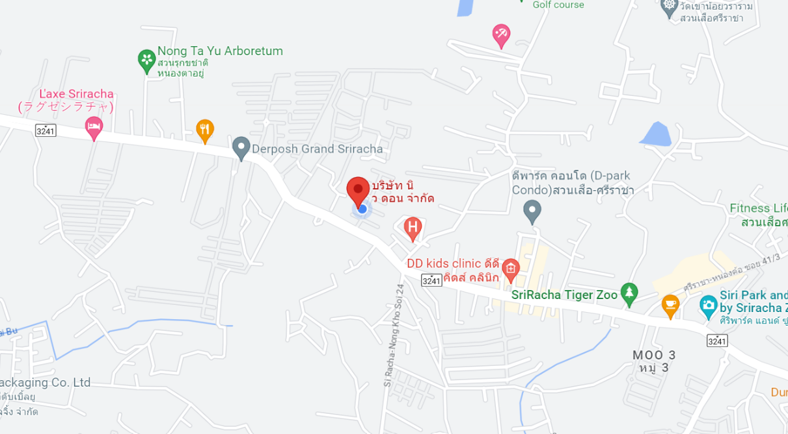 บริษัท นิวดอน จำกัด ตั้งอยู่ที่ 340/138 หมู่ 6 ตำบลสุรศักดิ์ อำเภอศรีราชา จังหวัด ชลบุรี 20110 โดย มีรูปตำแหน่งอยู่บนหมุดสีแดง ดังภาพที 1-2

ภาพที่ 1-2 แผนที่ตั้งของสถานประกอบการ

* 1. **เทคโนโลยีที่ใช้ภายในองค์กร**

บริษัท นิวดอน จำกัด ได้ใช้เทคโนโลยีจากตารางต่อไปนี้ เพื่อพัฒนาระบบและธุรกิจที่เกี่ยวข้อง

ตารางที่ 1-1 ตารางแสดงเทคโนโลยีที่ใช้ภายในองค์กร

|  |  |
| --- | --- |
| เทคโนโลยีที่ใช้ในองค์กร | รายละเอียดของเทคโนโลยี |
| Microsoft Dynamics 365 Business Central | เพื่อช่วยธุรกิจขนาดกลางถึงขนาดเล็กในการจัดการประสิทธิภาพและกระบวนการทางธุรกิจ |
| visual studio code | ใช้ในการเขียน Code สร้างโปรแกรม |
| language al | AL คือภาษาการเขียนโปรแกรมที่ใช้สำหรับจัดการข้อมูล เช่น การเรียกค้น การแทรก และการแก้ไขเรกคอร์ดใน Dynamics 365 Business Central โดยจะควบคุมการดำเนินการของออบเจ็กต์แอปพลิเคชันต่างๆ เช่น เพจ รายงาน หรือโค้ดยูนิต |
| Microsoft report builder | เป็นเครื่องมือสำหรับการเขียนรายงานแบบแบ่งหน้า สำหรับผู้ใช้ทางธุรกิจ |
| Microsoft edge | เป็นเว็บสำหรับการใช้งาน Microsoft Dynamics 365 Business Central |

* 1. 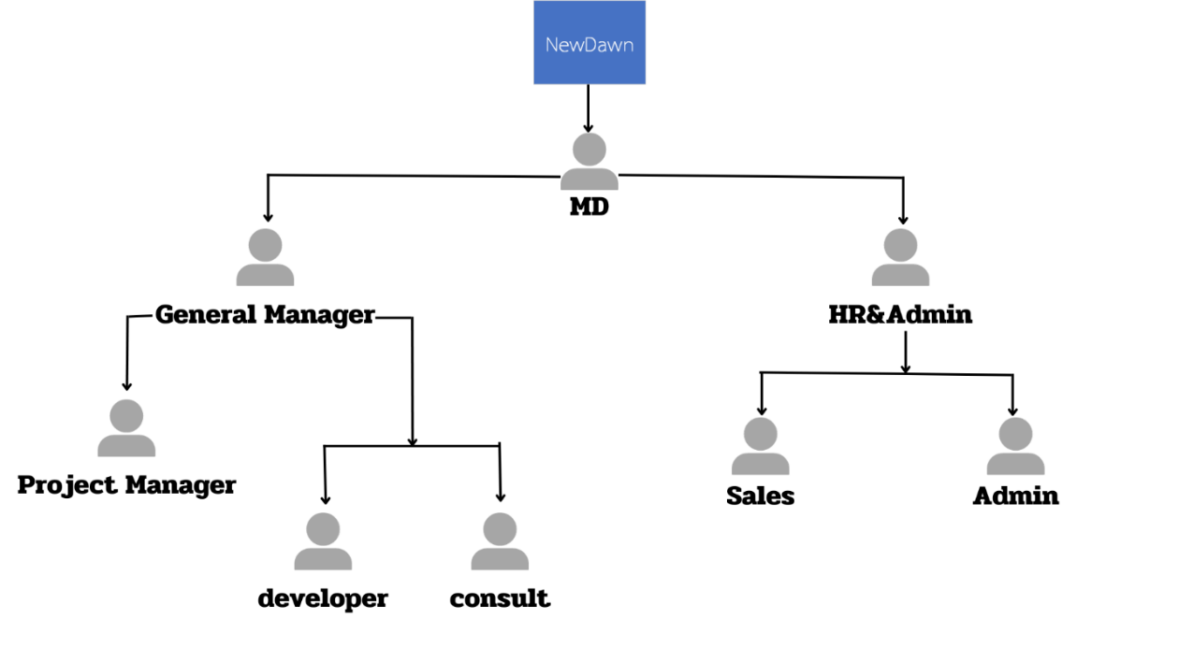 **โครงสร้าง New Dawn**

ภาพที่ 1-3 โครงสร้างบริษัท

* 1. **ตำแหน่งงานและลักษณะงานที่ได้รับมอบหมาย**

ปฏิบัติสหกิจศึกษาในตำแหน่ง : นักเขียนโปรแกรมฝึกหัด (Programmer Trainee) ลักษณะงานที่ได้รับมอบหมาย

* + 1. ออกแบบหน้าจอคัดแยกเกรดสินค้า
    2. วิเคราะห์ออกแบบระบบที่ได้รับมอบหมาย
    3. สืบค้นข้อมูลและศึกษาข้อมูลที่ได้รับมอบหมาย
  1. **พนักงานที่ปรึกษา**

นาย สรวิศ ผ่องศรี ตำแหน่ง Developer

* 1. **ระยะเวลาที่ปฏิบัติงาน**

วันที่ 1 พฤษภาคม พ.ศ. 2566 ถึง วันที่ 30 กันยายน พ.ศ. 2566

* 1. **ความเป็นมาและความสำคัญของการสหกิจศึกษา**

บริษัทขอนแก่นเซรามิค จำกัด ประกอบธุรกิจประเภทผลิตสินค้าโดยให้บริการด้านการผลิตสุขภัณฑ์เครื่องเคลือบเซรามิคบริษัทพบปัญหาการตรวจเช็คสินค้าและการคัดแยกเกรดสินค้าพบว่าการบันทึกสินค้าและการออกเอกสารในแต่ละขั้นตอนเกิดความล่าช้าจึงได้มีการพัฒนาเครื่องมือที่ช่วยให้การตรวจสอบสินค้าและการบันทึกการคัดแยกเกรดสินค้าให้รวดเร็วขึ้นเพื่อลดระยะเวลาการทำงานให้มีประสิทธิภาพมากขึ้น ข้าพเจ้าได้เตรียมตัวในการหาความรู้เพิ่มเติมในทางด้าน การพัฒนาโปรแกรมพื้นฐาน เพื่อให้สามารถปฏิบัติสหกิจศึกษาของบริษัทได้ดีมากยิ่งขึ้น และคาดว่าจะนำความรู้ที่มีไปปรับใช้ ต่อยอดในอีกหลายด้าน ซึ่งเมื่อมีการปฏิบัติสหกิจศึกษา ข้าพเจ้าคาดหวังจะได้รับทราบกระบวนการการทำงานจริง การวิเคราะห์ การพัฒนา ปรับปรุงและการเรียนรู้ข้อผิดพลาดที่เกิดขึ้นว่า ต้องรับมือและแก้ไขอย่างไร นอกจากจะได้พัฒนาเรื่องการติดต่อประสานงานภายในองค์กร และความรับผิดชอบในหน้าที่ของตนเองในหน้าที่ ที่ได้รับและพัฒนาตนเองให้สามารถทำงานอย่างมีประสิทธิภาพต่อไป

* 1. **วัตถุประสงค์ของสหกิจศึกษา** 
     1. เพื่อฝึกปฏิบัติสหกิจศึกษา ณ สถานที่ประกอบการจริง
     2. เพื่อมีประสบการ์ณทำงานในสถานประกอบการจริง และการทำงานร่วมกันเป็นทีม
     3. เพื่อฝึกและพัฒนาทักษะการติดต่อประสานงาน
     4. เพื่อฝึกระเบียบวินัยและความรับผิดชอบให้ตนเอง
  2. **เครื่องมือที่ใช้ในการพัฒนา**

ในเครื่องมือพัฒนาการคัดแยกเกรดสินค้า มีอุปกรณ์ในการพัฒนา 2 ส่วนคือ ด้านฮาร์ดแวร์และด้านซอฟต์แวร์

* + 1. ด้านฮาร์ดแวร์ (Hardware) มีรายละเอียด ดังนี้

1. หน่วยประมวลผลกลาง (CPU) Intel ความเร็วในการประมวลผล 1.70 GHz
2. หน่วยประมวลผลหลัก (RAM) ขนาดความจุ 16.0 GB
3. หน่วยความจำรอง (Hard Disk) ขนาดความจุ 220 GB
4. แป้นพิมพ์ (Keyboard)
5. เมาส์ (Mouse)
6. จอภาพ (Monitor) ขนาดตั้งแต่ 14.0 นิ้ว ขึ้นไป
   * 1. ด้านซอฟต์แวร์ (Software) มีรายละเอียดดังนี้
7. ระบบปฏิบัติการวินโดว์ 11 (window 11)
8. โปรแกรม Visual Studio Code
9. Microsoft Edge
10. Microsoft Excel
11. Microsoft report builder
    * 1. ประโยชน์คาดว่าจะได้รับ
12. มีประสบการ์ณทำงานจริง ณ สถานประกอบการจริง
13. มีการทำงานร่วมกันเป็นทีม
14. ปรับเปลี่ยนระเบียบวินัยและความรับผิดชอบให้ตนเอง

1.10.4 ขอบเขตของงาน

การปฏิบัติงานสหกิจศึกษาครั้งนี้ จะแบ่งออกเป็น 2 ช่วง คือ

1. ทำแบบฝึกหัด

* แจ้งทำแบบทดสอบ 9 ข้อ
* เรียนรู้เกี่ยวกับภาษา language al
* เรียนรู้เกี่ยวกับการใช้งาน Microsoft Dynamic 365 Business Central

1. การปฏิบัติงานจริง

|  |  |  |  |  |  |
| --- | --- | --- | --- | --- | --- |
| ขั้นตอนการดำเนินงาน | ระยะเวลาการปฏิบัติงานสหกิจศึกษา | | | | |
| พฤษภาคม | มิถุนายน | กรกฎาคม | สิงหาคม | กันยายน |
| 1.ทดสอบแบบฝึกหัด 9 ข้อ |  |  |  |  |  |
| 2.วิเคราะห์ออกแบบหน้าจอและการทำงานภายในระบบ |  |  |  |  |  |
| 3.ออกแบบระบบการทำงานของการคัดแยกเกรดคุณภาพสินค้า |  |  |  |  |  |
| 4.สร้างหน้าจอการคัดแยกเกรดคุณภาพของสินค้า |  |  |  |  |  |
| 5.จัดทำฟังก์ชันสร้างใบสั่งผลิต |  |  |  |  |  |
| 6.จัดทำใบ Report เพื่อออกเอกสาร |  |  |  |  |  |

**บทที่ 2**

**เอกสาร ข้อมูลและทฤษฎีที่เกี่ยวข้อง**

ผู้จัดทำได้รวบรวมเอกสาร ทฤษฎี และงานวิจัยต่างๆที่เกี่ยวข้องกับการพัฒนาเครื่องมือที่ใช้ในการคัดแยกเกรดสินค้า เข้ามาใช้งานวิจัยเพื่อพัฒนาระบบให้มีประสิทธิภาพในด้านต่างๆ โดยการนำเทคโนโลยีเข้ามาพัฒนาระบบให้มีประสิทธิภาพมากขึ้น ดังรายละเอียดชี้แจงตามลำดับต่อไปนี้

* 1. แนวคิดและทฤษฎีที่เกี่ยวข้อง
     1. การคัดขนาด
     2. การคัดเกรดสินค้า
     3. การผลิต
     4. การส่งออก
     5. การนำเข้า
     6. บัญชีทางการเงิน
     7. ขั้นตอนกระบวนการผลิต
  2. เทคโนโลยีที่เกี่ยวข้อง
     1. Microsoft Dynamics 365 Business Central
     2. visual studio code
     3. language al
     4. Microsoft report builder
     5. Microsoft edge

**2.1 แนวคิดและทฤษฎีที่เกี่ยวข้อง**

จากการศึกษาและค้นคว้างานวิจัยที่เกี่ยวข้อง ผู้จัดทำได้นำแนวคิดทฤษฎีที่เกี่ยวข้องมาศึกษาเพื่อเป็นแนวทางในการพัฒนาระบบ ซึ่งมีรายละเอียดดังนี้

**2.1.1 การคัดขนาด**

การคัดขนาดเป็นการคัดแยกคุณภาพตามขนาดของวัตถุดิบเป็นขั้นตอนสำคัญของการเตรียมวัตถุดิบที่ใช้ในการตัดแยกเกรดสินค้า เพื่อให้ได้ผลิตภัณฑ์ที่มีขนาดสม่ำเสมอตรงความต้องการของผู้บริโภควัตถุประสงค์ของการคัดขนาด

2.1.1.1 เพื่อให้ได้วัตถุดิบและผลิตภัณฑ์ที่สม่ำเสมอ มีมาตฐานซึ่งเป็นคุณภาพซึ่งผู้บริโภคต้องการสิ้นค้าที่มีขนาดไม่สม่ำเสมอ เช่น มีการแตกหัก เป็นตำหนิ ซึ่งมีผลต่อการยอมรับสินค้า

2.1.1.2 เพื่อแบ่งวัตถุดิบหรือผลิตภัณฑ์ตามคุณภาพออกเป็นระดับขั้นคุณภาพ ตามขนาด เพื่อเพิ่มมูลค่าและเพื่อการตามวัตถุประสงค์

2.1.1.3 เพื่อให้ได้ที่มีขนาดสม่ำเสมอสะดวกต่อการแปรรูปในขั้นตอนต่อไปโดยเฉพาะแปรรูปด้วยเครื่องจักร

**2.1.2 การคัดเกรดสินค้า**

การคัดคุณภาพ หมายถึงการคัดโดยใช้ปัจจัยด้านคุณภาพหลายอย่างร่วมกัน เช่น ขนาด สี การคัดแยกตำหนิ เพื่อให้ได้วัตถุดิบหรือผลิตภัณฑ์ที่มีคุณภาพตามต้องการ

**2.1.3 การผลิต**

ระบบการผลิต คือ กลุ่มขั้นตอนและองค์ประกอบต่างๆ ในการผลิตเพื่อให้ได้สิ่งใดสิ่งหนึ่งขึ้นมาจากวัสดุ วัตถุดิบ ทรัพยากรหรือปัจจัยการผลิตต่างๆ โดยผ่านกระบวนการแปรสภาพ

2.1.3.1 ปัจจัยการผลิต หมายถึง องค์ประกอบตั้งต้นที่จะต้องมีเพื่อให้ระบบการผลิตสามารถสร้างผลผลิตขึ้นมาได้ เช่น แรงงานคน วัสดุ/วัตถุดิบ เครื่องมือจักร พลังงานไฟฟ้า เงิน ข้อมูล ฯลฯ

2.1.3.2 กระบวนการผลิตหมายถึง ขั้นตอนต่างๆ ที่จะช่วยแปรสภาพปัจจัยการผลิตให้กลายเป็นผลผลิตที่ต้องการได้ ตัวอย่างเช่น การเตรียมวัตถุดิบ การขึ้นรูปทรง การหล่อ การหลอม การปรุง

การตกแต่ง ฯลฯ

2.1.3.3 ผลผลิต หมายถึง ผลลัพธ์จากกระบวนการแปรสภาพ หรือผลลัพธ์สุดท้ายที่เราต้องการจากระบบการผลิต ซึ่งก็คือ ผลิตภัณฑ์ในระบบการผลิตจะขาดองค์ประกอบใดองค์ประกอบหนึ่งไปไม่ได้ เพราะจะส่งผลให้ระบบไม่สมบูรณ์ และไม่สามารถสร้างผลลัพธ์ออกมาให้ได้

2.1.3.4 ขั้นตอนการวางแผน (Planning) หมายถึง ขั้นตอนของการวิเคราะห์ข้อมูลที่มีอยู่เพื่อนำมาวางแผนการผลิตและการใช้ทรัพยากรหรือปัจจัยการผลิตต่างๆ ทั้งวัสดุ วัตถุดิบ แรงงาน เวลา รวมไปถึงการควบคุมกรอบเวลา (timeline) และค่าใช้จ่าย ให้เกิดประโยชน์สูงสุด

2.1.3.5 ขั้นดำเนินงาน (Operation) หมายถึง ขั้นตอนของการดำเนินการทำตามแผนการผลิตที่วางไว้ ใช้ทรัพยากรอะไร อย่างไร ปริมาณเท่าไหร่ และลำดับขั้นตอนในการแปลงสภาพหรือผลิต

2.1.3.6 ขั้นการควบคุม (Control) หมายถึง ขั้นตอนในขณะที่ระบบการผลิตกำลังดำเนินการอยู่ แล้วเราพยายามควบคุมการทำงานให้เป็นไปตามแผนที่วางไว้ ซึ่งเป็นได้ตั้งแต่การควบคุมเวลา การควบคุมแรงงาน การควบคุมการใช้ทรัพยากร ไปถึงการตรวจสอบและให้คำแนะนำ (Feedback) ตัวระบบหรือผู้ปฏิบัติงาน รวมทั้งแก้ปัญหาที่เกิดขึ้น

2.1.3.7 การผลิตแบบโครงการ การผลิตแบบโครงการ คือ ระบบการผลิตที่ผลิตสิ่งของขนาดใหญ่ มีมูลค่าสูง มีลักษณะเฉพาะที่ขึ้นอยู่กับความต้องการของลูกค้า และต้องอาศัยทรัพยากรในการผลิตสูง ซึ่งต้องผลิตเสร็จเป็นโครงการโครงการไป เช่น งานก่อสร้างอาคาร การสร้างเขื่อน การสร้างเรือ การต่อเครื่องบิน เป็นต้น

2.1.3.8 การผลิตแบบไม่ต่อเนื่อง การผลิตแบบไม่ต่อเนื่อง หรือ Job Shop หมายถึง การผลิตโปรดักต์ในจำนวนไม่มาก เพราะโปรดักต์มีความเฉพาะเจาะจง ตามดีไซน์หรือเงื่อนไขของลูกค้า โดยจะผลิตเป็นล็อตๆ ทำให้ปริมาณในการผลิตไม่สูงและโปรดักต์ที่ได้จะมีความหลากหลาย ตัวอย่างเช่น เฟอร์นิเจอร์ที่ดีไซน์ออกมาเป็นรุ่น หรือสมาร์ทโฟนที่ออกมาเป็นรุ่นๆ เป็นต้น

2.1.3.9 การผลิตแบบกลุ่ม หรือ Batch Production จริงๆ แล้วคล้ายคลึงกับการผลิตแบบไม่ต่อเนื่อง เพียงแต่การผลิตแบบกลุ่มจะผลิตโปรดักต์ที่ “แมส” (Mass) มากกว่า และการผลิตแบบกลุ่มจะเน้นผลิตโปรดักต์ที่หลากหลาย มีความโดดเด่นเฉพาะตัว

2.1.4.0 การผลิตแบบไหลผ่าน หรือ Mass Production คือ การผลิตโปรดักต์หรือสินค้าที่เหมือนกันในปริมาณมากๆ เช่น การผลิตน้ำยาล้างจาน ผงซักฟอก สบู่ แชมพู ฯลฯ

2.1.4.1 การผลิตแบบต่อเนื่อง (Continuous Flow Production) เป็นการผลิตโปรดักต์ชนิดเดียวในปริมาณมากๆ อย่างต่อเนื่อง ซึ่งต้องใช้เครื่องจักรในการผลิตที่เฉพาะและทำงานต่อเนื่องไม่หยุด ส่วนใหญ่แล้วระบบการผลิตประเภทนี้จะเป็นการแปรสภาพทรัพยากรธรรมชาติ ให้เป็นวัตถุดิบหรือวัสดุตั้งต้นที่มีความต้องการสูงมาก เช่น การกลั่นน้ำมัน การหลอมเหล็ก การทำสารเคมี การทำกระดาษ ฯลฯ

**2.1.4 การส่งออก**

การส่งออก (อังกฤษ: export) หมายถึง การจัดส่งสินค้าและบริการจากต้นทางสู่ปลายทางในทางบก ทางน้ำหรือทางอากาศ โดยผู้ส่งสินค้าหรือบริการออกเรียกว่า "ผู่ส่งออก" ส่วนในทางการค้าระหว่างประเทศ การส่งออกหมายถึง การขายสินค้าและบริการในประเทศไปสู่ตลาดอื่น (ตลาดสากล)

2.1.4.1 ทางบก สำหรับผู้ที่ต้องการทำธุรกิจส่งออกสินค้าทั่วไปผ่านทางบก จะต้องทำข้อมูลใบขนสินค้าขาออก (กศก. 101 ⁄ 1) ตามแบบที่กรมศุลกากรกำหนดไว้ โดยก่อนการขนย้ายสินค้าที่จะส่งออกมายังด่านศุลกากรนั้น สามารถทำข้อมูลใบขนสินค้าขาออกในรูปแบบอิเล็กทรอนิกส์ แล้วส่งข้อมูลมายังระบบของกรมศุลกากรก่อนได้ เมื่อระบบได้ตรวจสอบข้อมูลใบขนสินค้าขาออกแล้ว ก็จะแจ้งเลขที่ใบขนสินค้าขาออกเพื่อให้ผู้ส่งออกนำไปชำระค่าภาษีอากร จากนั้นจึงย้ายสินค้าไปยังด่านศุลกากรต่อไปได้

2.1.4.2 ทางเรือ ผู้ที่ต้องการทำธุรกิจส่งออกสินค้าทางเรือ ผู้ส่งออกจะต้องทำข้อมูลใบขนสินค้าขาออก เช่นเดียวกับการส่งออกทางบก โดยหลังจากส่งข้อมูลใบขนสินค้าขาออกเข้ามายังระบบของกรมศุลกากรแล้ว ระบบคอมพิวเตอร์ของกรมศุลกากรจะตรวจสอบข้อมูลเบื้องต้น หากถูกต้องเรียบร้อยจะออกเลขที่ใบขนสินค้าเพื่อนำไปชำระภาษีอากร จากนั้นจึงได้ใบขนสินค้าสถานะพร้อมตรวจปล่อย และให้ผู้รับผิดชอบบรรจุสินค้าเข้าตู้คอนเทนเนอร์ นำส่งที่ท่าเรือต่อไป

2.1.4.3 ทางอากาศ การทำธุรกิจส่งออกผ่านทางอากาศในปัจจุบันสามารถดำเนินการผ่านระบบออนไลน์ได้โดยไม่ต้องใช้เอกสาร (Paperless) เพื่อเป็นการเพิ่มความสะดวกสบายทางการค้า และส่งเสริมการส่งออกสู่การแข่งขันในตลาดโลก โดยผู้ที่ต้องการส่งสินค้าทางอากาศนั้น สามารถลงทะเบียนกับศุลกากร ได้ที่ทำการกรมศุลกากรทั่วประเทศ ส่วนวิธีการส่งนั้น ผู้ส่งของออกต้องส่งข้อมูลใบขนสินค้าขาออก และส่งข้อมูลใบกำกับการขนย้ายสินค้าทางอากาศยาน ก่อนการขนย้ายของส่งออกผ่านจุดที่กำหนด checking post และให้ยื่นข้อมูลก่อนตารางเวลาที่อากาศยานจะออกไปนอกประเทศไม่น้อยกว่า 6 ชั่วโมง

**2.1.5 การนำเข้า**

การนำเข้า (อังกฤษ: import) หมายถึงการนำเข้าสินค้าเข้ามาจากต่างประเทศ โดยสินค้าที่นำเข้ามักเป็นสินค้าที่ไม่มีหรือผลิตในประเทศไม่ได้ เช่น ยารักษาโรค เครื่องจักรต่างๆที่ใช้ในอุตสาหกรรมการผลิต สินค้าเกษตรบางชนิด เป็นต้น การนำเข้าสินค้าจำเป็นต้องมีความเกี่ยวข้องกับหน่วยงานที่เป็นผู้ตรวจสอบการนำเข้าคือ กรมศุลกากร นอกจากนี้การนำเข้าสินค้ายังมีการจำกัดปริมาณการนำเข้าสินค้า รวมถึงภาษีนำเข้าที่ต้องจ่ายตามกฎหมายอีกด้วย ที่สำคัญผู้นำเข้าควรศึกษาด้วยว่าสินค้าประเภทใดสามารถนำเข้าได้เพราะสินค้าบางประเภทเป็นสินค้าต้องห้ามตามกฎหมาย

**2.1.6 บัญชีทางการเงิน**

เป็นรายงานทางการเงิน (Financial Statement)  นำเสนอฐานะการเงินและผลการดำเนินงานของกิจการอย่างมีแบบแผน  โดยมีวัตถุประสงค์เพื่อให้ข้อมูลเกี่ยวกับฐานะการเงิน ผลการดำเนินงาน และกระแสเงินสดของกิจการ  มีงวดบัญชี หรือ ความถี่ในการรายงาน ที่นำเสนองบการเงินอาจเป็น 1 เดือน ไตรมาส ครึ่งปี หรือ 1 ปี

2.1.6.1 การบัญชีการเงิน ใช้สำหรับบุคคลหลายฝ่าย มีวัตถุประสงค์ที่ต่างกัน ดังนั้นต้องจัดทำภายใต้หลักการบัญชีที่ยอมรับทั่วไป (Generally Accepted Accounting Principles: GAAP) และเป็นไปตามกฎหมาย

2.1.6.2 ใช้หลักการตามมาตรฐานการบัญชี (Accounting Standards) และมาตรฐานการรายงานทางการเงิน (Financial Reporting Standards) ในการจัดทำบัญชีและการนำเสนอรายงานการเงิน

2.6.1.3 จัดทำบัญชีและนำเสนอรายงานทางการเงินตาม กรอบของ แม่บทการบัญชี (Accounting Framework) โดยมีหลักเกณฑ์พื้นฐาน

**2.1.7 ขั้นตอนการผลิต**

การจะสร้างผลิตภัณฑ์ขึ้นมาสักชิ้นหนึ่ง นอกจากองค์ประกอบของการผลิตที่ต้องมีแล้ว ในขั้นตอนการสร้างระบบการผลิตที่มีประสิทธิภาพ จะต้องคำนึงถึงปัจจัยต่างๆ หลายด้าน ไม่ว่าจะเป็นปริมาณ คุณภาพ เวลา ต้นทุนและราคา ซึ่งทำให้กระบวนการผลิตต้องการการวางแผนและการควบคุมที่ดี

2.1.7.1 ขั้นตอนการวางแผน (Planning) หมายถึง ขั้นตอนของการวิเคราะห์ข้อมูลที่มีอยู่เพื่อนำมาวางแผนการผลิตและการใช้ทรัพยากรหรือปัจจัยการผลิตต่างๆ ทั้งวัสดุ วัตถุดิบ แรงงาน เวลา รวมไปถึงการควบคุมกรอบเวลา (timeline) และค่าใช้จ่าย ให้เกิดประโยชน์สูงสุด

2.1.7.2 ขั้นดำเนินงาน (Operation) หมายถึง ขั้นตอนของการดำเนินการทำตามแผนการผลิตที่วางไว้ ใช้ทรัพยากรอะไร อย่างไร ปริมาณเท่าไหร่ และลำดับขั้นตอนในการแปลงสภาพหรือผลิต

2.1.7.3 ขั้นการควบคุม (Control) หมายถึง ขั้นตอนในขณะที่ระบบการผลิตกำลังดำเนินการอยู่ แล้วเราพยายามควบคุมการทำงานให้เป็นไปตามแผนที่วางไว้ ซึ่งเป็นได้ตั้งแต่การควบคุมเวลา การควบคุมแรงงาน การควบคุมการใช้ทรัพยากร ไปถึงการตรวจสอบและให้คำแนะนำ (Feedback) ตัวระบบหรือผู้ปฏิบัติงาน รวมทั้งแก้ปัญหาที่เกิดขึ้น

**2.2 เทคโนโลยีที่เกี่ยวข้อง**

จากการศึกษาและค้นคว้างานวิจัยที่เกี่ยวข้อง ผู้จัดทำได้นำแนวคิดทฤษฎีที่เกี่ยวข้องมาศึกษาเพื่อเป็นแนวทางในการพัฒนาระบบ ซึ่งมีรายละเอียดดังนี้

**2.2.1 Microsoft Dynamics 365 Business Central**

โปรแกรม Dynamics 365 business central หรือจะเรียกสั้น ๆ ว่า “Dynamics 365 BC” เป็นระบบ ERP ที่พัฒนามาโดย Microsoft มีชื่อเดิมว่า “Dynamics nav” สำหรับผู้ที่ยังไม่รู้ว่าระบบ ERP คืออะไร ?? เราขออธิบายให้คุณได้ทำความเข้าใจสั้น ๆ ด้วยเนื้อหาดังต่อไปนี้ ระบบ ERP (Enterprise Resource Planning) เป็นระบบที่ใช้เพื่อบริหารจัดการทรัพยากรต่าง ๆ ภายในองค์กร ให้สามารถดำเนินการได้อย่างมีประสิทธิภาพสูงสุด ช่วยทำให้การทำงานในทุก ๆ ภาคส่วนขององค์กร ถูกเชื่อมโยงเอาไว้ด้วยระบบเพียงระบบเดียว ทำให้การทำงานทุกอย่างเป็นอันหนึ่งอันเดียวกันมากขึ้น ลดช่องโหว่ต่าง ๆ ที่อาจทำให้การทำงานขององค์กรล่าช้า ไร้ประสิทธิภาพให้น้อยมากที่สุด ช่วยยกระดับการเติบโตขององค์กรได้ทันทีหลังจากเริ่มใช้งาน

2.2.1.1 ความสามารถ Dynamics 365 Business Central มี Module ต่าง ๆ ในการทำงาน ประกอบด้วยอะไรบ้าง เนื่องจากโปรแกรม Dynamics 365 Business Central เป็นระบบ ERP รูปแบบใหม่ ที่ได้รับการพัฒนามาจากผู้ผลิตระดับแนวหน้า ทำให้ความสามารถของตัวโปรแกรม สามารถทำงานได้ดีเป็นอย่างมาก รองรับทั้งการใช้งานแบบ On Premise และ On Cloud เชื่อมโยงทุกข้อมูลเข้าด้วยกัน โดยสามารถจัดการกับข้อมูลได้อย่างมีประสิทธิภาพ รองรับการใช้งานได้จากหลากหลายช่องทาง ไม่ว่าจะเป็นใช้งานผ่าน เว็บไซต์ หรือ แอปพลิเคชัน ซึ่งนั่นทำให้สามารถใช้งาน D365BC ได้จากอุปกรณ์เคลื่อนที่ต่าง ๆ เช่น โทรศัพท์มือถือ แท็บเล็ต โน้ตบุ๊ก ช่วยให้การทำงานเป็นไปได้อย่างไร้ข้อจำกัด ทำงานได้จากทุกที่ทุกเวลา เพิ่มความสะดวกให้การดำเนินงานได้เป็นอย่างมาก

2.2.1.2 ปรับตัวเมื่อธุรกิจเติบโตขึ้น โปรแกรมสามารถรองรับการใช้งานได้จากอุปกรณ์ทุกระบบปฏิบัติการ ทำให้พนักงานสามารถเข้าถึงการทำงานได้จากทุกที่ทุกเวลาผ่านระบบคลาวด์ หากตัดสินใจเลือกใช้โปรแกรม Dynamics 365 BC จะช่วยให้คุณสามารถขยายการเติบโตของธุรกิจได้อย่างต่อเนื่อง ไม่ต้องกังวลในส่วนของระบบของโปรแกรมว่าจะต้องขยายอย่างไร เพราะสามารถขยายโซลูชันได้ง่าย ๆ โดยไม่จำเป็นต้องเขียนโค้ดเพิ่มเติมใด ๆ ทั้งสิ้น

2.2.1.3 ทำงานอย่างชาญฉลาดและรวดเร็วขึ้น D365BC สามารถเข้าถึงข้อมูลเชิงลึกได้จากทุกที่ทุกเวลา เพิ่มประสิทธิภาพของการประมวลผลให้รวดเร็วมากยิ่งขึ้น แสดงข้อมูลเป็นระบบเรียลไทม์อยู่เสมอ ช่วยจัดการข้อมูลต่าง ๆ ให้เป็นระบบผ่านระบบ AI ที่ชาญฉลาด สามารถเชื่อมต่อเข้ากับแอปพลิเคชันอื่น ๆ ของ Microsoft 365 ได้อย่างมีประสิทธิภาพ จากข้อมูลทั้งหมดแน่นอนว่าการทำงานจะง่ายและเร็วขึ้นเป็นอย่างมาก เมื่อลูกค้ามีข้อสงสัยในส่วนใด ก็สามารถตอบคำถามเหล่านั้นได้อย่างทันควัน

2.2.1.4 เริ่มการใช้งานข้อมูลเชิงลึกทางการเงินและทางธุรกิจ Dynamics 365 Business Central ช่วยให้คุณสามารถเข้าถึงข้อมูล “Cash Flow” ในเชิงลึกขององค์กรได้อย่างรวดเร็ว ไม่ว่าจะเป็นข้อมูลทางการเงิน ยอดเงินต่าง ๆ สินทรัพย์ถาวร งบประมาณในทุกส่วน ทุกอย่างสามารถเข้าถึงได้จากโซลูชันเดียว ข้อมูลอัปเดตเรียลไทม์อยู่เสมอ ช่วยให้การวิเคราะห์ข้อมูลต่าง ๆ เป็นไปได้อย่างแม่นยำ ทำให้สามารถตัดสินใจในเรื่องของการเงินได้อย่างมั่นใจ

2.2.1.5 เร่งกระบวนการขายให้เร็วขึ้น ทุกสิ่งที่เกี่ยวข้องกับการขาย Dynamics 365 BC ดูแลให้ทั้งหมด ไม่ว่าจะเป็น ข้อมูลการติดต่อลูกค้า, กำหนดการ, ราคาและส่วนลด, ข้อมูลสินค้า ฯลฯ ทุกอย่างถูกควบคุมเอาไว้เป็นอย่างดี ช่วยให้สามารถปิดการขายได้ง่าย เมื่อลูกค้ามีข้อสอบถามในส่วนไหน ก็สามารถตอบกลับได้ในทันที

2.2.1.6 นำเสนอการบริการลูกค้าที่ยอดเยี่ยม ตัวโปรแกรม D365BC ช่วยให้สามารถตรวจสอบการเปลี่ยนแปลงของการขายได้อย่างราบรื่น สามารถติดตามสถานะของสินค้าได้อย่างต่อเนื่อง เมื่อลูกค้ามีข้อซักถามประการใด ก็สามารถตอบคำถามนั้น ๆ ได้อย่างรวดเร็ว รวมไปถึงช่วยให้สามารถติดตามการ ส่งซ่อม ส่งคืน ได้อย่างต่อเนื่อง มอบหมายงานให้กับบุคลากรได้อย่างมีประสิทธิภาพ

2.2.1.7 ช่วยหนุนความสำเร็จของโครงการ Dynamics 365 Business Central สามารถช่วยให้คุณปรับปรุงการคิดต้นทุนของสินค้า รวมไปถึงการทำบัญชีในส่วนอื่น ๆ ซึ่งจะช่วยให้การวางแผนทางด้านธุรกิจราบรื่นมากยิ่งขึ้น เพิ่มโอกาสได้กำไร ปรับปรุงยอดขาย ด้วยข้อมูลเชิงลึกต่าง ๆ ที่โปรแกรมได้เก็บบันทึกเอาไว้

2.2.1.8 เพิ่มประสิทธิภาพห่วงโซ่อุปทาน D365BC สามารถเข้าใจสถานะของสินค้าคงคลังได้ด้วยการมองเห็นภาพรวมทั้งหมด ช่วยให้สามารถกำหนดกำลังการผลิตให้เป็นไปตามความต้องการให้มากที่สุด คาดการณ์ยอดขายของสินค้า รวมไปถึงสินค้าที่มีแนวโน้มว่าจะขาดแคลนได้เป็นอย่างดี เป็นตัวช่วยที่ดีช่วยให้สร้างแผนการผลิตได้อย่างแม่นยำ พร้อมกับสร้างใบสั่งซื้อโดยอัตโนมัติ

2.2.1.9 ปรับปรุงประสิทธิภาพการจัดการคลังสินค้า เป็นเรื่องที่น่าเหลือเชื่อเป็นอย่างมาก ที่โปรแกรม Dynamics 365 BC สามารถช่วยให้ ธุรกิจของคุณสามารถจัดเก็บสินค้าได้อย่างเป็นระเบียบ มีเทมเพลตที่สามารถกำหนดตำแหน่งที่ดีที่สุดให้กับสินค้าได้ โดยจัดเรียงตาม ชนิด ขนาด ความจุของช่องเก็บของ เพื่อประสิทธิภาพของการใช้พื้นที่ให้คุ้มค่ามากที่สุด เชื่อมต่อกับลูกค้าได้อย่างเรียลไทม์ ช่วยให้สามารถดำเนินการได้ตามคำสั่งซื้อที่รับเข้ามาได้อย่างดีที่สุด

2.2.2.0 ให้ผลลัพธ์การผลิตที่เหมาะสมที่สุด Dynamics 365 Business Central ช่วยให้ธุรกิจของคุณสามารถผลิตสินค้าได้ตามแผนงาน เพิ่มศักยภาพการทำงานให้กับองค์กรได้มากขึ้น สามารถสร้างสูตรการผลิตโดยละเอียด กำหนดได้ทั้งหมดไม่ว่าจะเป็น วัตถุดิบ ส่วนประกอบย่อย หรือทรัพยากร สามารถผลิตสินค้าตามคำสั่งได้ทันที หลังจากได้ใบเสนอราคา รองรับการสั่งผลิตที่ซับซ้อนมากยิ่งขึ้น โดยไม่ก่อให้เกิดปัญหาใด ๆ ทั้งสิ้น

2.2.2.1 Microsoft Dynamics 365 Business Central เหมาะกับใคร Dynamics 365 Business Central เป็นโปรแกรมที่เหมาะกับองค์กรขนาดเล็ก-กลาง หากให้เจาะจงว่าเหมาะกับธุรกิจใดบ้าง คงเป็นเรื่องยากที่จะเจาะจงได้อย่างแม่นยำ เพราะในตอนนี้ลูกค้าของเรามีทั้ง ธุรกิจผลิตสินค้า(Manufacturing), ธุรกิจบริการ (Service), ธุรกิจขายปลีก (Retail), ซื้อมาขายไป (Trading), ธุรกิจศูนย์กระจายสินค้าและโลจิสติกส์ (Distribution & logistics) ซึ่งเห็นได้ชัดเลยว่าสามารถปรับใช้งานได้หลากหลายรูปแบบองค์กร ในส่วนนี้เราอยากแนะนำให้คุณมองถึงจุดประสงค์การใช้งานเสียมากกว่า หากองค์กรของคุณต้องการรูปแบบการทำงานของ Dynamics 365 BC และคุณมองว่าโปรแกรมของเราจะช่วยให้องค์กรของคุณเติบโตขึ้น นั่นหมายความว่าโปรแกรมของเรา เหมาะสมกับธุรกิจของคุณ

**2.2.2 visual studio code**

Visual Studio Code (VS Code) เป็นโปรแกรมแก้ไขซอร์สโค้ดที่มีขนาดเล็กแต่ทรงพลัง ซึ่งทำงานบนเดสก์ท็อปของคุณ และพร้อมใช้งานสำหรับ Windows, macOS และ Linux ซึ่งมาพร้อมกับการสนับสนุนในตัวสำหรับJavaScript,TypeScript และ Node.js และมีระบบนิเวศที่สมบูรณ์ของส่วนขยายสำหรับภาษาอื่น ๆ (เช่น C++, C#, Java, Python, PHP และ Go) และรันไทม์ (เช่น .NET และ Unity) สำหรับข้อมูลเพิ่มเติม ดูที่ เริมต้นใช้งาน VS Code

**2.2.3 language al**

AL คือภาษาการเขียนโปรแกรมที่ใช้สำหรับจัดการข้อมูล เช่น การเรียกค้น การแทรก และกาแก้ไขเรกคอร์ดในฐานข้อมูล Dynamics 365 Business Central โดยจะควบคุมการดำเนินการของออบเจ็กต์แอปพลิเคชันต่างๆ เช่น เพจ รายงาน หรือโค้ดยูนิตด้วย AL คุณสามารถสร้างกฎเกณฑ์ทางธุรกิจเพื่อให้แน่ใจว่าข้อมูลที่จัดเก็บไว้ในฐานข้อมูลมีความหมายและสอดคล้องกับวิธีการดำเนินธุรกิจของลูกค้า ด้วยการเขียนโปรแกรม AL คุณสามารถ:เพิ่มข้อมูลใหม่หรือถ่ายโอนข้อมูลจากตารางหนึ่งไปยังอีกตารางหนึ่ง เช่น จากตารางบันทึกประจำวันไปยังตารางบัญชีแยกประเภท รวมข้อมูลจากหลายตารางเป็นรายงานเดียวหรือแสดงไว้ในหน้าเดียว

**2.2.4 Microsoft report builder**

Report Builder เป็นโปรแกรมสำหรับการสร้างรายงาน ซึ่งมีหลายๆ ผลิตภัณฑ์ที่ใช้ชื่อนี้ เช่น Microsoft SQL Server Service Report Builder, MySQL Report Builder และ Oracle Report Builder เป็นต้น ซึ่งในบทความนี้จะกล่าวเฉพาะ Report Builder ของ Microsoft ซึ่ง ณ วันที่กำลังร่างบทความต้นฉบับนี้ Report Builder เป็นเวอร์ชั่น 3.0 โดย Report Builder นั้น เป็นโปรแกรมที่ถูกออกแบบ สำหรับผู้ใช้ทางธุรกิจ (Business users) ใช้ในการสร้างรายงาน ซึ่งมีอินเตอร์เฟซที่เรียบง่าย ลักษณะคล้ายกับโปรแกรม Microsoft Office ซึ่งจะแตกต่าง กับโปรแกรม Business Intelligence Development Studio (BIDS) ที่กล่าวไปแล้ว ในตอนที่3 นั้น เหมาะสำหรับนักพัฒนาที่คุ้นเคยกับ เครื่องมือ Microsoft Visual Studio โดยเครื่องมือ Report Builder นี้ ผู้ใช้ สามารถออกแบบรายงาน แสดงตัวอย่างรายงาน และสามารถเผยแพร่รายงาน ไปยังรีพอร์ตเซิร์ฟเวอร์ (SQL Server Reporting Services) ได้ทันที เราไปดูขั้นตอนการสร้างรายงานโดยใช้ Report Builder

**2.2.5 Microsoft edge**

Microsoft edge คือโปรแกรมเว็บเบราเซอร์ (Web Browser) จากบริษัท Microsoft ซึ่งแต่เดิมนั้น จะเป็นโปรแกรมที่มีชื่อว่า Internet Explorer เมื่อมีการพัฒนาระบบปฏิบัติการ Windows มาจนถึง Windows10 ทาง Microsoft ก็แนะนำให้ใช้ Microsoft Edge บนระบบปฏิบัติการ Windows แทน Internet Explorer ซึ่งมีความเสถียรมากกว่า มีความปลอดภัยมากกว่า นอกจากนี้ก็ยังมาพร้อมกับความเร็วในการประมวลผล และแสดงผลมากกว่า

**บทที่ 3**

**วิธีการดำเนินโครงงาน**

ในการจัดทำโครงงานการคัดแยกเกรดสินค้า จะต้องศึกษาหลักการคัดแยกเกรดสินค้าการผลิตและการส่งออก มาทำการวิเคราะห์และใช้หลักการ UML มาออกแบบฐานข้อมูล โดยมีวิธีการออกแบบและวิธีการทำดังนี้

**3.1 การศึกษาความเป็นไปได้ของระบบ**

จากกการศึกษาความเป็นไปได้ของการพัฒนาการคัดแยกเกรดสินค้าสามารถพัฒนาโดยใช้ภาษาเอแอลใช้ร่วมกับชอฟต์แวร์ ERP ของ Microsoft Dynamic NAV & Microsoft Dynamic 365 Business Central

**3.1.1 การวิเคราะห์และการออกแบบระบบเชิงวัตถุโดย UML**

การพัฒนาเครื่องมือที่ช่วยการคัดแยกเกรดสินค้าได้ทำการวิเคราะห์และออกแบบระบบเชิง วัตถุ โดยยูเอ็มแอล ซึ่งประกอบไปด้วยไดอะแกรม ร่วมทดสอบโปรแกรม และคู่มือดังนี้

**3.1.2 การออกแบบ Activity Diagram (การทำงานแบบเดิม)**

เป็นแผนภาพขั้นตอนกระบวนการทำงานที่ได้รับมอบหมาย โดยแสดงขั้นตอนการทำงานเป็นระบบแบบเดิม

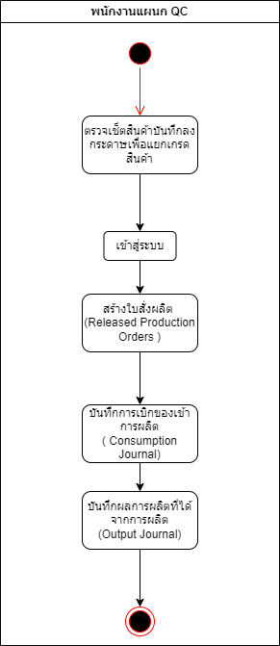**การออกแบบ Activity Diagram ระบบการทำงานรูปแบบเดิม**

ภาพที่ 3-1 Activity Diagram การคัดแยกเกรดสินค้า (การทำงานแบบเดิม)

**3.1.3 การออกแบบ Activity Diagram ระบบการทำงานรูปแบบใหม่**

วิเคราะห์การทำงานการพัฒนาระบบเครื่องมือที่ใช้ในการคัดแยกเกรดของคุณภาพสินค้า ผู้จัดทำได้แสดง รายละเอียดการวิเคราะห์การทำงานของระบบเป็นแผนภาพแอคทิวิตี้ไดอะแกรม (Activity Diagram) แสดงถึงการ ทำงานผ่านระบบ

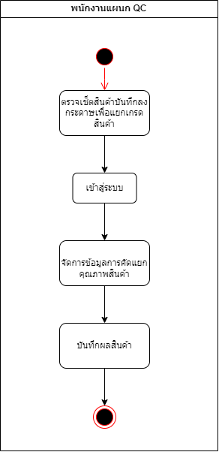**การออกแบบ Activity Diagram ระบบการทำงานรูปแบบใหม่**

ภาพที่ 3-2 Activity Diagram การคัดแยกเกรดสินค้า (การทำงานแบบใหม่)

**3.1.4 การออกแบบ Class Diagram ระบบการทำงานรูปแบบใหม่**

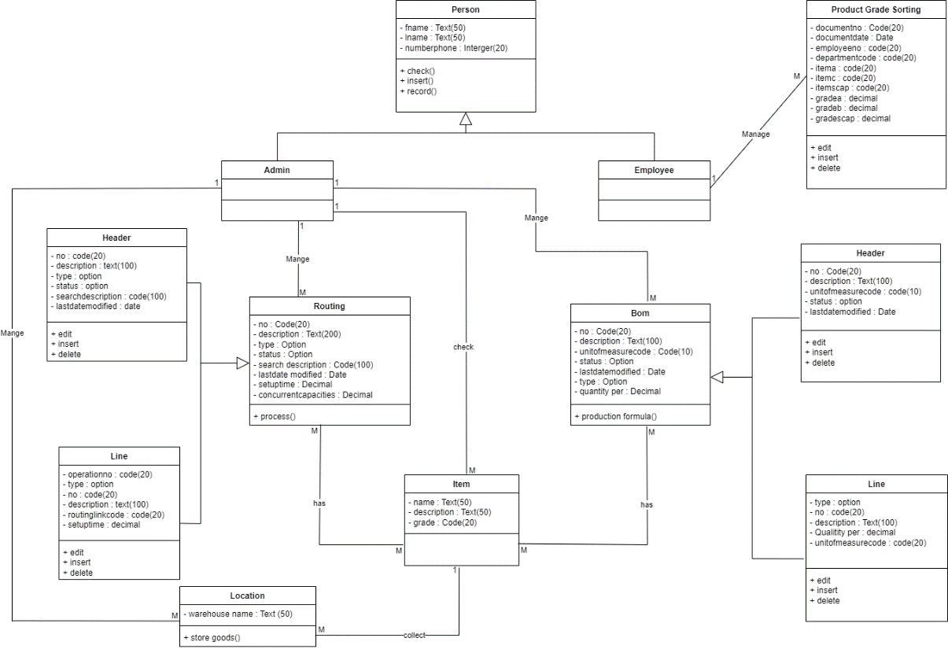 จากการรวบรวมความต้องการการคัดแยกเกรดคุณภาพของสินค้า ทางผู้จัดทำโครงงานได้ทำการออกแบบ ระบบโครงสร้างของระบบ ด้วยแผนภาพ (Class Diagram) เพื่อช่วยในการออกแบบระบบว่า ส่วนต่างๆ ของ ระบบมีความสัมพันธ์กันอย่างไร เพื่อแสดงถึงแอตทริบิวต์และเมธอดในการดำเนินงานของอ็อปเจ็กต์ โดย รายละเอียดต่อไปนี้

ภาพที่ 3-3 Class Diagram กระบวนการทำงานคัดแยกเกรดสินค้า

**บทที่ 4**

**ผลการดำเนินงาน**

การจัดทำโครงงานของการพัฒนาเครืองมือที่ช่วยให้การคัดแยกเกรดสินค้าทำงานสะดวกสบายมากขึ้น ให้ มีประสิทธิภาพ ด้วยระบบคอมพิวเตอร์ ซึ่งมีผลการดำเนินงานโครงงาน ดังนี้

**4.1 ผลการพัฒนาระบบ**

การพัฒนาเครื่องมือที่ช่วยการคัดแยกเกรดสินค้าด้วย Microsoft Dynamics 365 Business Central ผู้จัดทำเริ่มดำเนินงานตามขั้นตอนมาแล้ว ซึ่งมีผลการดำเนินงานดังนี้

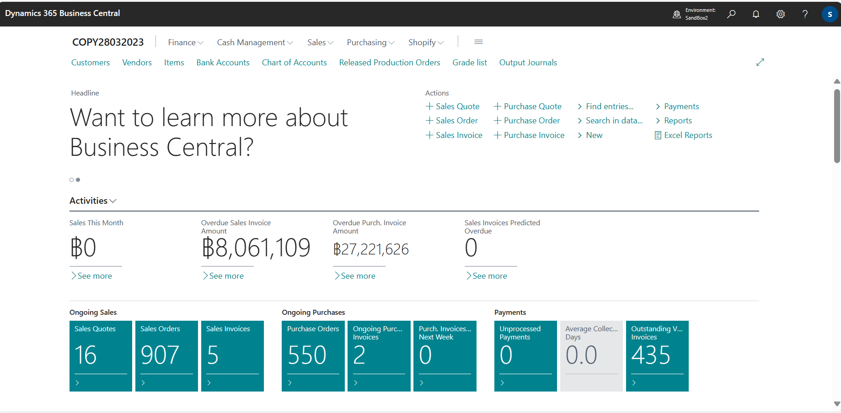 **4.1.1 หน้าจอของ Microsoft Dynamics 365 Business Central**

ภาพที่ 4-1 หน้าหลักสำหรับใช้งาน Microsoft Dynamics 365 Business Central สำหรับการคัดแยกสินค้า

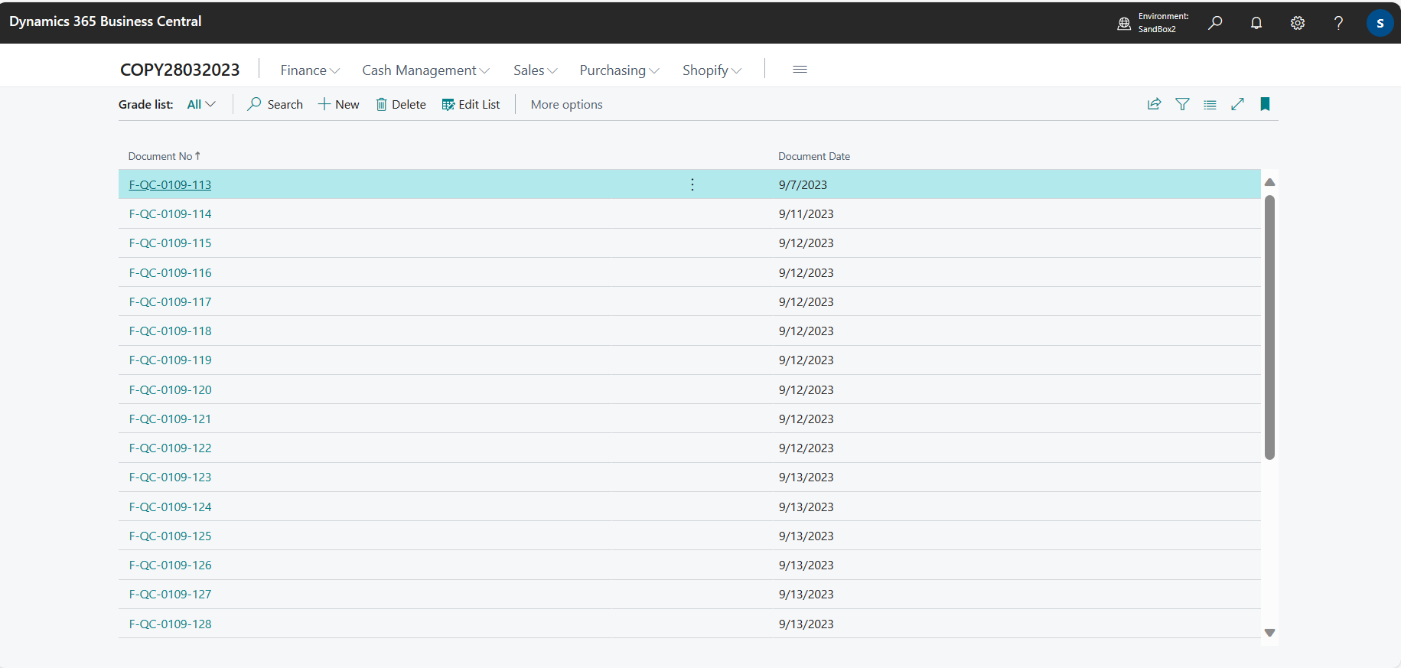 **4.1.2 หน้าจอ Production Grade Sorting แสดงรายการของใบคัดแยกเกรดสินค้า**

ภาพที่ 4-2 หน้าจอแสดงรายการใบคัดแยกเกรดสินค้า

4.1.2.1 หมายเลขเอกสาร: เลขที่เอกสารของใบคัดแยกเกรดสินค้า

4.1.2.2 วันที่เอกสาร: วันที่ใบคัดแยกเกรดสินค้า

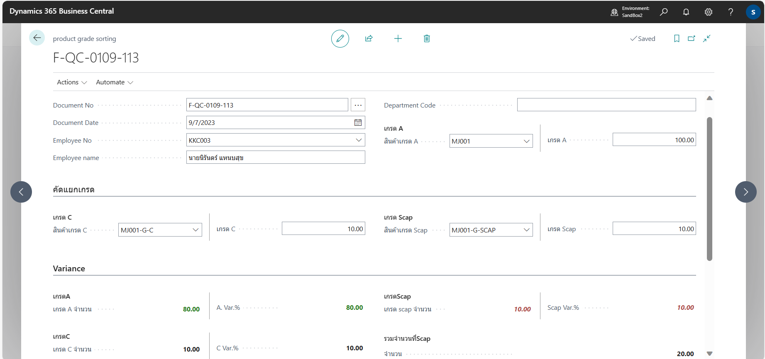**4.1.3 หน้าจอ Production Grade Sorting การกรอกข้อมูลการคัดแยกเกรดสินค้า (ส่วน Table)**

ภาพที่ 4-3 หน้าจอการกรอกข้อมูลการคัดแยกเกรดสินค้า (ส่วน Table)

4.1.3.1 หมายเลขเอกสาร: รันเลขนัมเบอร์ซีรีย์หมายเลขเอกสาร

4.1.3.2 วันที่เอกสาร: รันเลขข้อมูลวันที่

4.1.3.3 เลขที่พนักงาน: ส่วนกรอกเลขที่พนักงาน

4.1.3.4 ชื่อพนักงาน: ส่วนกรอกชื่อพนักงาน

4.1.3.5 สินค้าเกรดเอ: ส่วนเลือกข้อมูลสินค้าเกรดเอ

4.1.3.6 จำนวนเกรดเอ: ส่วนกรอกจำนวนสินค้าเกรดเอ

4.1.3.7 สินค้าเกรดซี: ส่วนเลือกข้อมูลสินค้าเกรดซี

4.1.3.8 จำนวนเกรดซี: ส่วนกรอกจำนวนสินค้าเกรดเอ

4.1.3.9 สินค้าเกรดสแคป: ส่วนเลือกข้อมูลสินค้าเกรดสแคป

4.1.4.0 จำนวนเกรดสแคป: ส่วนกรอกจำนวนสินค้าเกรดสแคป

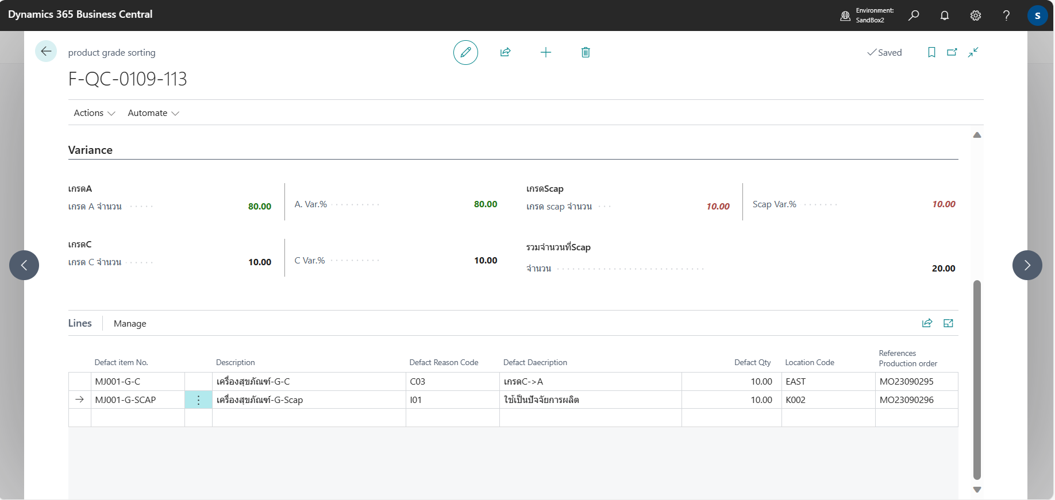**4.1.4 หน้าจอ Production Grade Sorting การกรอกข้อมูลคัดแยกเกรดสินค้า (ส่วน LIne)**

ภาพที่ 4-4 หน้าจอการกรอกข้อมูลการคัดแยกเกรดสินค้า (ส่วน Line)

4.1.4.1 หมายเลขสินค้าที่มีความบกพร่อง: เลือกไอเทมที่มีความบกพร่อง

4.1.4.2 คำอธิบาย: ส่วนกรอกข้อมูลคำาอธิบาย

4.1.4.3 รหัสเหตุผลข้อบกพร่อง: เลือกรหัสไอเทมสินค้า

4.1.4.4 คำอธิบายข้อบกพร่อง: กรอกคำอธิบายของสินค้าที่บกพร่อง

4.1.4.5 จำนวนสินค้าที่บกพร่อง: กรอกจำนวนตามไอเทมสินค้าที่บกพร่อง

4.1.4.6 รหัสคลังสินค้า: เลือกคลังสินค้าที่จะจัดเก็บ

4.1.4.7 เลขที่อ้างอิงใบสั่งผลิต

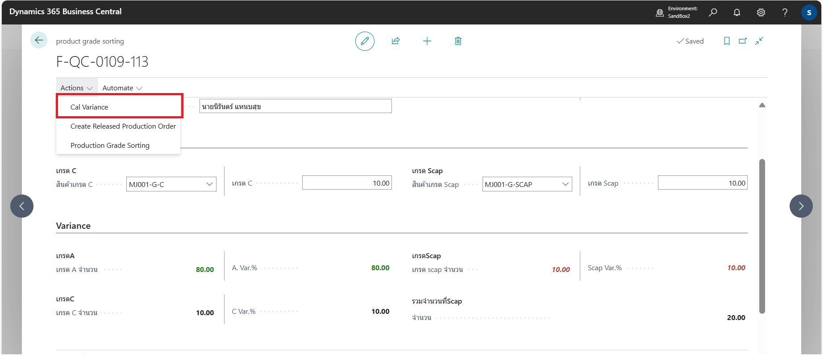**4.1.5 ปุ่มกด Cal Variance เพื่อคำนวณจำนวนของสินค้า**

ภาพที่ 4-5 กดปุ่มเพื่อคำนวณจำนวนไอเทมทั้งหมด

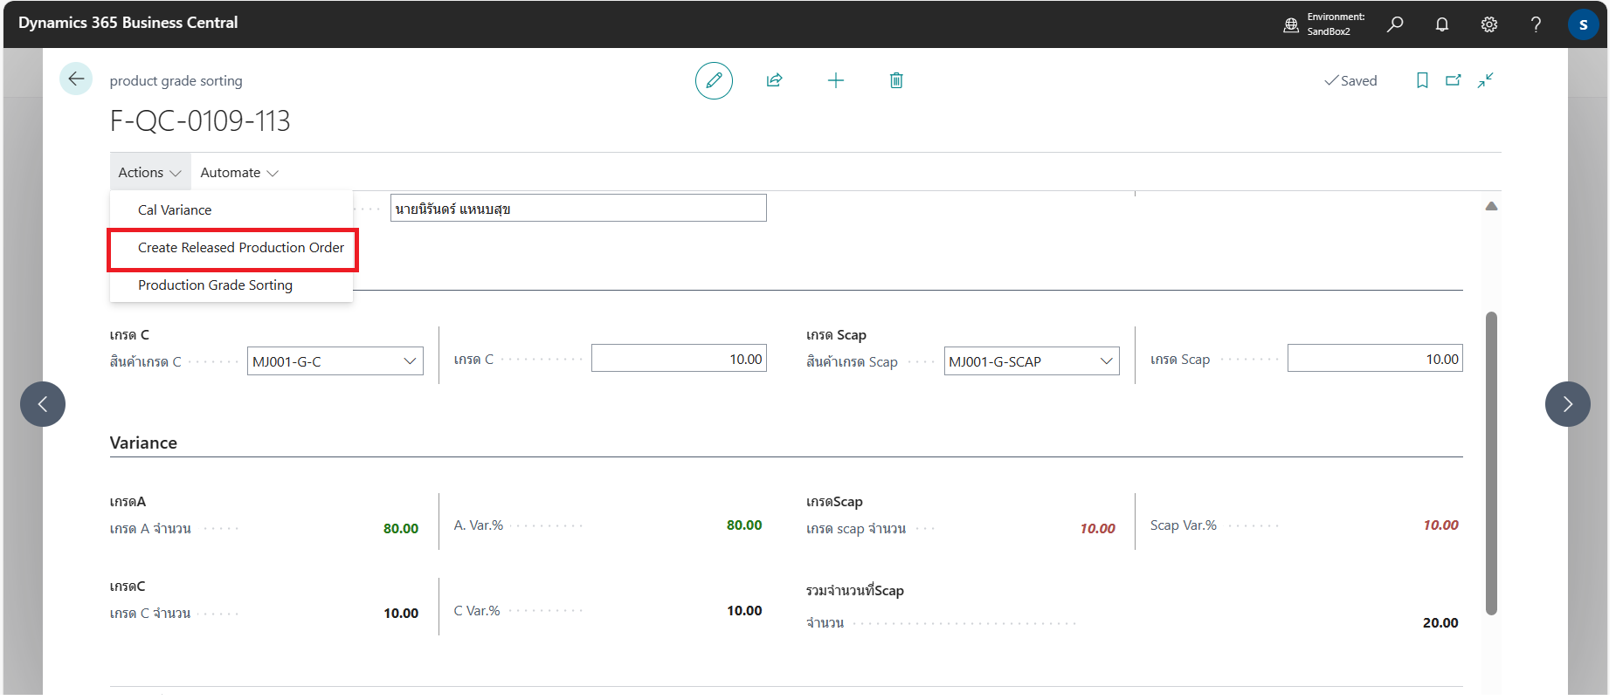

**4.1.6 ปุ่มกด Create Released Production Order เพื่อสร้างใบสั่งผลิตสินค้า**

ภาพที่ 4-6 กดปุ่มเพื่อสร้างใบสั่งผลิต

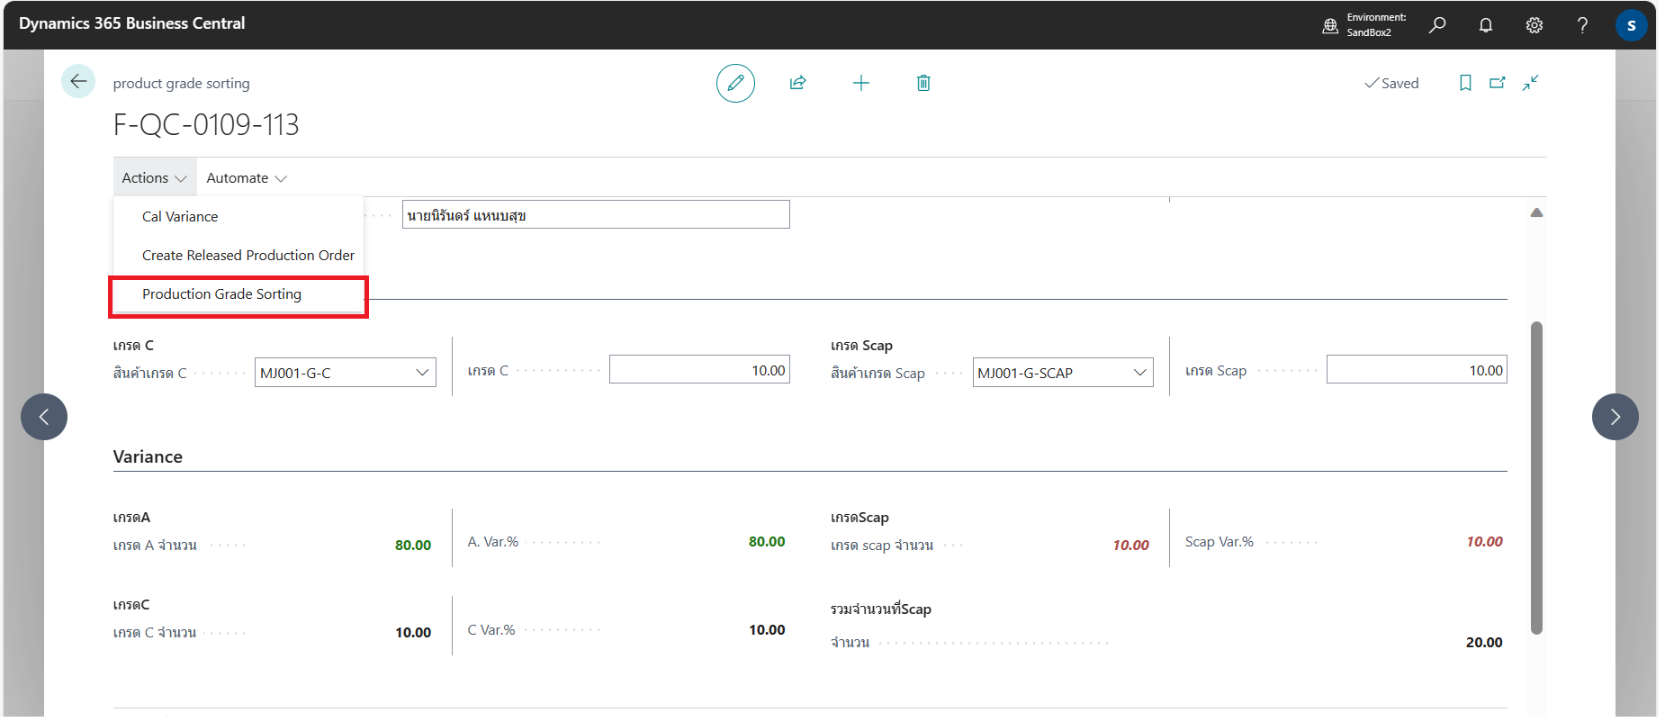**4.1.7 ปุ่มกด Production Grade Sorting เพื่อสร้างเอกสารของใบคัดแยกเกรดสินค้า**

ภาพที่ 4-7 กดปุ่มเพื่อสร้างเอกสารใบคัดแยกเกรดสินค้า

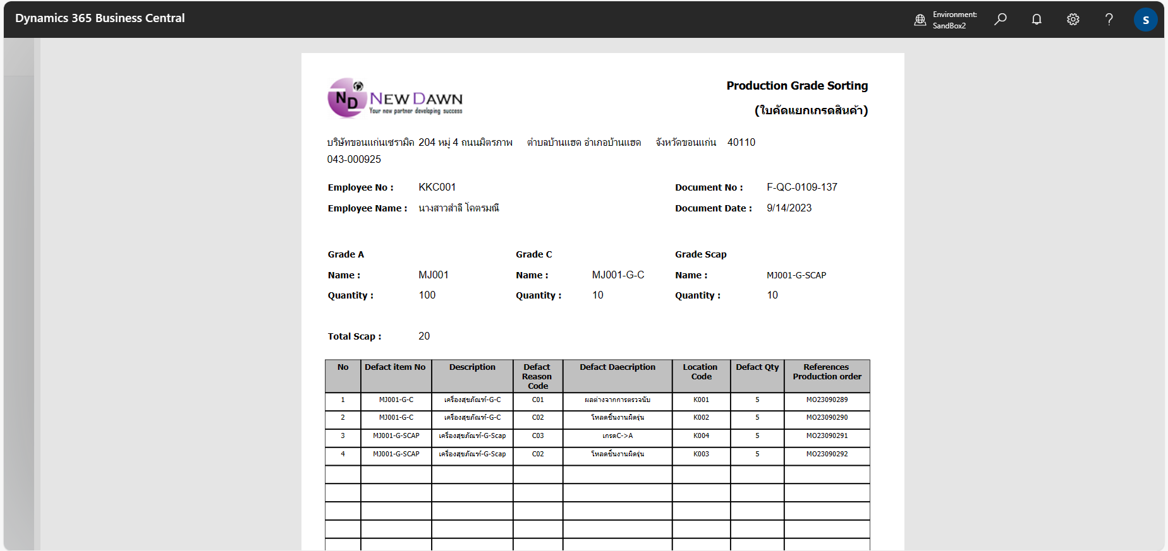**4.1.8 หน้าจอ Report Production Grade Sorting แสดงเอกสารรายการของใบคัดแยกเกรดสินค้า**

ภาพที่ 4-8 หน้าเอกสารของใบคัดแยกเกรดสินค้า

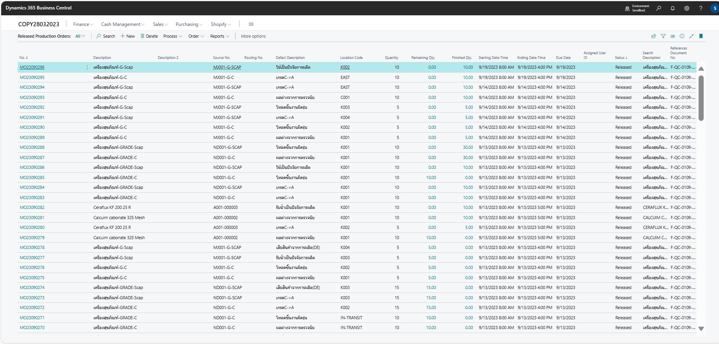**4.1.9 หน้าจอแสดง Released Production Orders รายการใบสั่งผลิตทั้งหมด**

ภาพที่ 4-9 หน้าจอแสดงรายการของใบสั่งผลิต

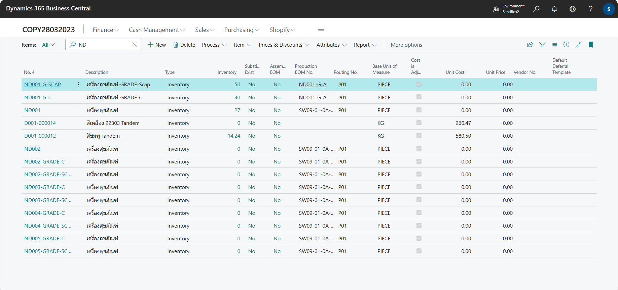**4.1.0 หน้าจอแสดง Item รายการสินค้าทั้งหมด**

ภาพที่ 4-10 หน้าจอแสดงรายกายสินค้าทั้งหมด

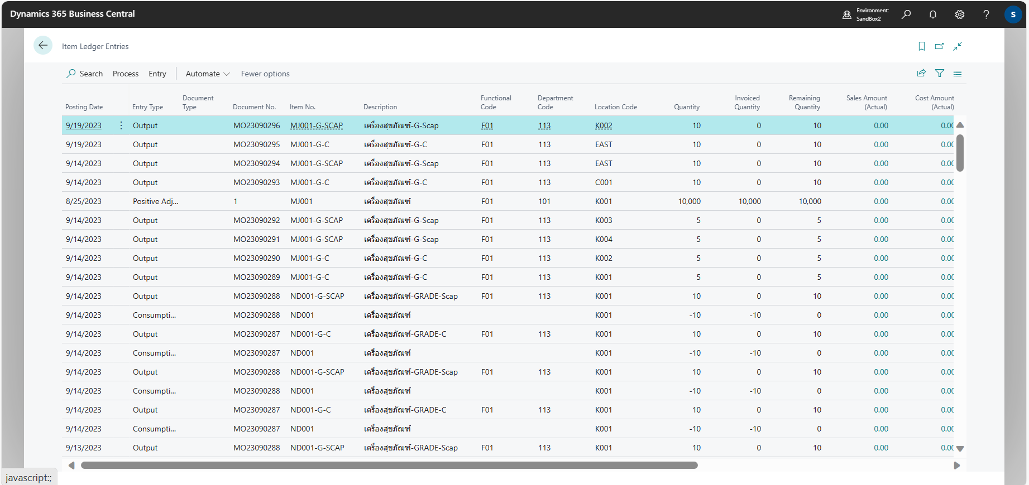**4.1.1 หน้าจอ Item Ledger Entries**

ภาพที่ 4-11 หน้าจอแสดงรายการเข้าออกของสินค้า

**บทที่ 5**

**สรุปและอภิปรายผลการดำเนินงาน**

จากการพัฒนาเครื่องมือที่ช่วยให้การคัดแยกเกรดสินค้าได้มีทำงานได้รวดเร็วขึ้นพบว่าโครงงานนี้ได้ถูกจัดทำขึ้นเพื่อการทำการคัดแยกเกรดสินค้าของบริษัทขอนแก่นเซรามิค ให้มีประสิทธิภาพมากยิ่งขึ้น พร้อมทั้งศึกษาจุดเด่น จุดด้อยของ การคัดแยกเกรดสินค้าทั้งแบบการทำงานแบบเดิมของลูกค้าที่มีและการทำงานแบบใหม่ ดังนี้ จุดเด่นของการคัดแยกเกรดสินค้าไม่ต้องเปิดหลายหน้าจอเพื่อบันทึกข้อมูลสินค้าเพื่อทำการคัดแยก โดยการทำงานจะเปลี่ยนไปจากเดิมโดยเปลี่ยนเป็นการเปิดเพียงหน้าจอเดียวและกดปุ่มเพียงปุ่มเดียวเพื่อทำการบันทึกข้อมูลทำให้การแสดงผลต่อการคัดแยกเกรดสินค้ามีความรวดเร็วและมีประสิทธิภาพมากขึ้น

**5.1 ปฏิบัติงานสหกิจศึกษา**

**5.1.1 ด้านทฤษฎี**

จากการปฏิบัติงานสหกิจศึกษาภายในองค์กร ทำให้ได้ปฏิบัติงานได้เรียนรู้ทักษะในการเขียนโปรแกรม การออกแบบหน้าจอการทำงานตามที่ลูกค้าต้องการ ได้เรียนรู้เกี่ยวกับโครงสร้าง Microsoft Dynamics 365 Business Central ซึ่งงานที่ได้รับมีการใช้หลายฟังก์ชันที่หลากหลาย รวมถึงระบบที่มีขนาดใหญ่ทำให้ได้เรียนรู้เทคนิคและวิธีการใหม่ๆ ในการพัฒนาระบบ จึงทำให้เกิดการเรียนรู้และศึกษาในด้านการเขียนโปรแกรมรวมถึงเทคโนโลยีใหม่ๆ การปฏิบัติงานสหกิจศึกษาในครั้งนี้จึงได้ความรู้จากพนักงานที่ปรึกษาและจากการทำงานที่มากยิ่งขึ้น

**5.1.2 ด้านการปฏิบัติ**

จากการปฏิบัติงานสหกิจศึกษา เนื่องจากได้รับมอบหมายงานจริงในการต้องส่งให้ลูกค้า ทำให้ต้องมีความรับผิดชอบต่องานที่ได้รับให้เสร็จสิ้น การปฏิบัติงานสหกิจศึกษาครั้งนี้จึงได้ฝึกฝนและเรียนรู้ในการที่จะจัดวางแผนรับผิดชอบงานที่ได้รับอย่างเต็มที่

**5.1.3 ด้านสังคม**

ได้เรียนรู้การวางตัวในบริษัท การทำงานกับผู้อื่น การทำงานเป็นทีม การติดต่อประสานงานกับภายในบริษัท ภายนอกบริษัท การมีมนุษย์สัมพันธ์ที่ดีต่อผู้อื่นนอกจากนี้ยังได้เรียนรู้ถึงวัฒนธรรมองค์กรของสถานประกอบการ เพื่อนำมาใช้ประโยชน์ต่อการทำงานในอนาคต

**5.2 ประโยชน์จากการปฏิบัติงานสหกิจศึกษา**

**5.2.1 การวางตัวในที่ทำงาน**

เนื่องจากการปฏิบัติสหกิจศึกษาภายในองค์กร มีการทำงานร่วมกับพนักงานภายในและภายนอก จึงจำเป็นต้องมีมารยาทในการสื่อสารกับพนักงาน ทำให้ต้องวางตัวให้เหมาะสมเพื่อไม่ให้เกิดปัญหาและสามารถติดต่อสื่อสารได้อย่างมีประสิทธิภาพ

**5.2.2 ความรับผิดชอบ**

จากการปฏิบัติงานสหกิจศึกษาภายในองค์กร ทำให้ได้ประสบการ์ณทำงานในสถานที่จริงและได้รับมอบหมายงานในองค์กร เมื่อได้รับมอบหมายงานแล้วจึงจำเป็นต้องทำงานให้มีประสิทธิภาพ และทำงานให้เสร็จตามระยะเวลา ดังนั้นการมีความรับผิดชอบ จึงเป็นสิ่งสำคัญในการปฏิบัติงาน

**5.2.3 ความละเอียดรอบคอบ**

จากการปฏิบัติสหกิจศึกษาภายในองค์กร เป็นงานที่ต้องเก็บความละเอียดรอบคอบในการทำงาน เพราะหากเกิดความผิดพลาด อาจเกิดผลกระทบที่เกิดขึ้นในอนาคต และจะส่งผลต่อหน่วยงาน ดังนั้นการทำงานจึงต้องมีความละเอียดรอบคอบ เพื่อให้ได้รับมอบหมายนั้นอย่างมีประสิทธิภาพ

**5.2.4 ความตรงต่อเวลา**

จากการปฏิบัติงานสหกิจศึกษาภายในองค์กร ความตรงต่อเวลาเป็นสิ่งสำคัญในการทำงานไม่ว่าจะเป็นการทำงานทั้งภายในและภายนอก การปฏิบัติงานครั้งนี้จึงได้ฝึกฝนและเรียนรู้การวางแผนจัดการเวลาในการทำงานมากขึ้น

**5.2.5 ความอดทน**

จากการปฏิบัติงานสหกิจศึกษาภายในองค์กร ความอดทนเป็นสิ่งสำคัญในการทำงานเนื่องจากการทำงานจริงจะเจอปัญหาหรือความผิดพลาดต่างๆ และระยะเวลาที่จำกัดที่สุด จึงต้องมีความอดทนอดกลั้นต่อปัญหาที่เกิดขึ้นและหาวิธีแก้ไขปัญหานั้นๆ เพื่อให้งานสำเร็จลุล่วงอย่างมีประสิทธิภาพ

**5.2.6 ความค้นคว้าและการหาข้อมูลด้วยตนเอง**

จากการปฏิบัติสหกิจศึกษาภายในองค์กร ต้องเจอกับปัญหาในด้านต่างๆหรือความรู้ที่ไม่ได้เคยเจอในสถานที่ศึกษา การค้นคว้าและเรียนรู้ด้วยตนเองจึงเป็นสิ่งสำคัญ เพื่อช่วยในการแก้ไขปัญหาที่พบ

**5.3 ปัญและอุปสรรค**

**5.3.1 ทักษะพื้นฐานในการแก้ไขปัญหาระบบคอมพิวเตอร์ และการเขียนโปรแกรม**

ในการทำงานบางครั้ง อาจเจอปัญหาในการเขียนระบบคอมพิวเตอร์หรือขาดทักษะและความรู้เข้าใจในปัญหา อาจทำให้เกิดความล่าช้าในการทำงานและเกิดความผิดพลาดได้

**5.3.2 การสื่อสาร**

การสื่อสารกับบุคลภายในบริษัท บางครั้งเกิดความไม่เข้าใจและผิดพลาดทำให้การทำงานไม่มีประสิทธิภาพ

**5.4 แนวทางการแก้ไขปัญหา/ข้อเสนอแนะ**

**5.4.1 ทักษะพื้นฐานในการแก้ไขปัญหาระบบคอมพิวเตอร์ และการเขียนโปรแกรม**

ศึกษาเรียนรู้และทำความเข้าใจเพิ่มเติมในการแก้ไขปัญหาระบบคอมพิวเตอร์เบื้องต้นและสอบถามจากผู้รู้ในการเขียนโปรแกรมในรูปแบบออนไลน์ ออฟไลน์ เพื่อลดปัญหาและเพิ่มทักษะในการแก้ไขปัญหาในการพัฒนาระบบคอมพิวเตอร์

**5.4.2 การสื่อสาร**

ทำความเข้าใจกับงานที่ได้รับมอบหมาย และปรึกษาหัวหน้างานเพื่อเริ่มกระบวนการทำงานในบริษัทให้มีความเข้าใจตรงกันก่อนลงมือทำงานที่ได้รับมอบหมายจึงทำให้ออกมาได้ตรงตามความต้องการ

**บรรณานุกรม**

<https://www.conveyorclub.com/17778779/modular-belt-sorter02>

https://www.foodnetworksolution.com/wiki/word/3240/-sizing คัดขนาด

https://1stcraft.com/the-component-of-production-system/ การผลิต

https://www.kasikornbank.com/th/kbiz/article/pages/export-business.aspx การส่งออก

https://th.wikipedia.org/wiki/ การนำเข้า

https://www.myaccount-cloud.com/Article/Detail/102410/ บัญชีการเงิน

https://quickerpthailand.com/blog-2023-what-is-dynamics-365-business-central/

https://learn.microsoft.com/th-th/power-apps/maker/portals/vs-code-extension vs code

https://learn.microsoft.com/en-us/dynamics365/business-central/dev-itpro/developer/devenv-programming-in-al

https://janawat.wordpress.com/2014/12/12/sql-server-reporting-services

**ภาคผนวก**

**ภาคผนวก ก**

**การปฏิบัติงานสหกิจศึกษา**

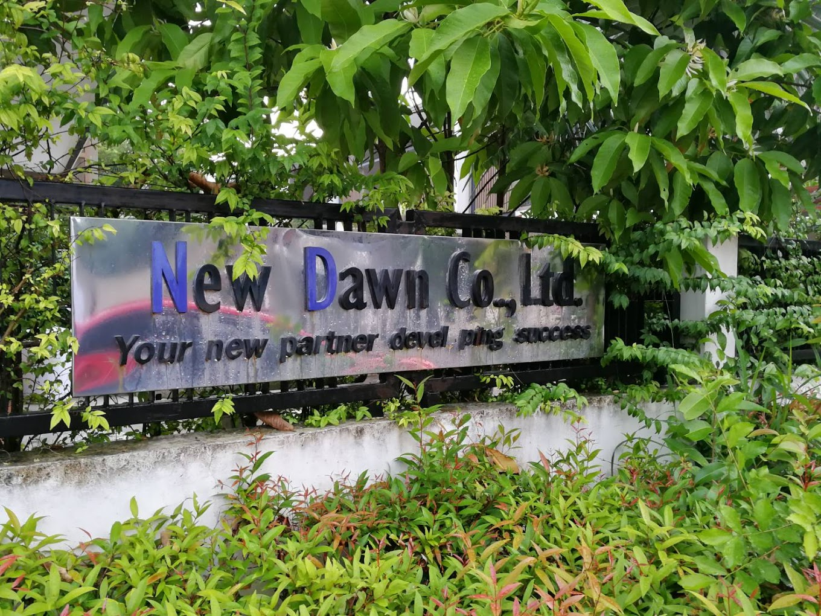

ภาพที่ ก-1 หน้าบริษัท

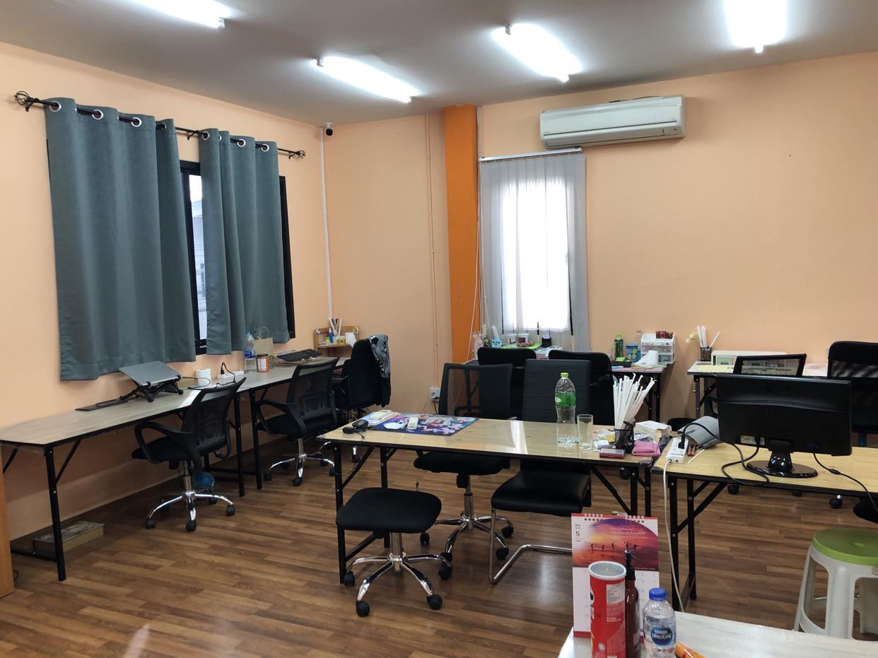

ภาพที่ ก-2 ห้องทำงาน

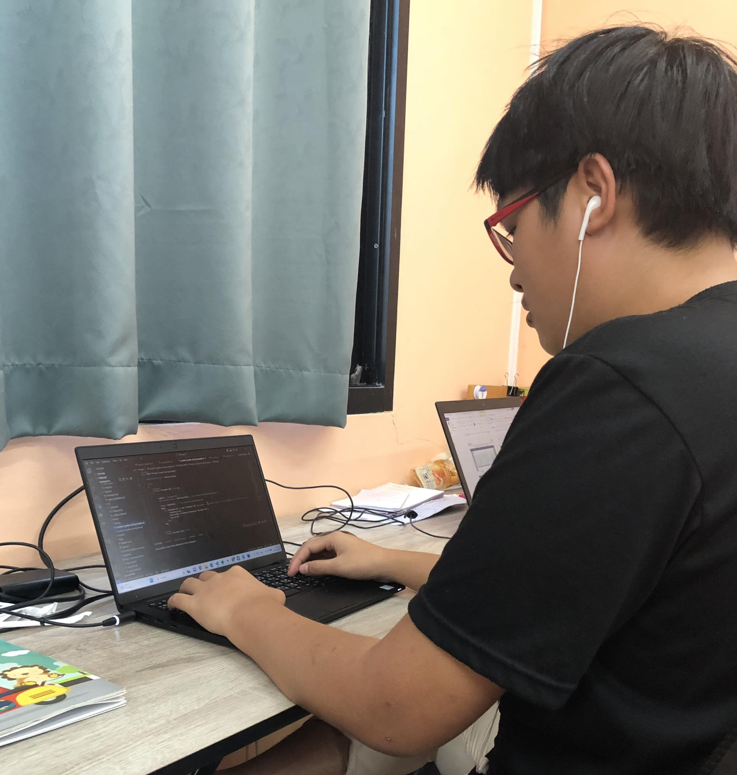

ภาพที่ ก-3 การปฏิบัติงานจริง

ภาพที่ ก-4 จุดสแกนลายนิ้วมือลงบันทึกเวลาเข้าออกงาน

**ประวัติผู้จัดทำโครงงาน**

**ประวัติส่วนตัว**

ชื่อ-นามสกุล กษิดิ์พัฒน์ จันทร์สูรย์

รหัสประจำตัว 63410075

อาจารย์ที่ปรึกษา อาจารย์พงช์ศนัญ ชาญชัยชิณวรฒ์

สาขาวิชา เทคโนโลยีสารสนเทศและนวัตกรรมทางธุรกิจ

หลักสูตร วิทยาศาสตร์บัณฑิต (วท.บ)

คณะ วิทยาศาสตร์และสังคมศาสตร์

ภูมิลำเนา 59/351 ตำบลลาดขวาง อำเภอบ้านโพธิ์ จังหวัดฉะเชิงเทรา 24140

ที่อยู่ปัจจุบัน 59/351 ตำบลลาดขวาง อำเภอบ้านโพธิ์ จังหวัดฉะเชิงเทรา 24140

วันเดือนปีเกิด วันศุกร์ที่ 7 กันยายน 2544

เบอร์ติดต่อ 0925960490

**ประวัติการศึกษา**

มัธยมศึกษาตอนต้น โรงเรียนวัดโสธรวรารามวรวิหาร

มัธยมศึกษาตอนปลาย โรงเรียนวัดโสธรวรารามวรวิหาร